杭州市打造国际性综合交通枢纽规划项目

公开招标文件
（电子化招投标）
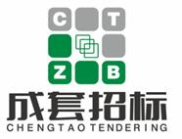

招标编号：CTZB-2021100240

招 标 人： 杭州市交通运输局
采购代理机构：浙江省成套招标代理有限公司
二O二一年十月
目 录
第一部分 招标公告 3
第二部分 编制和提交投标文件须知 7
前 附 表 7
一、总 则 12
二、招标文件 12
三、投标文件 14
四、投标 16
五、开 标 17
六、评 标 19
七、合同签订及其他 29
第三部分 项目技术规范和服务要求 32
第四部分 合同主要条款 37
第五部分 应提交的有关格式范例 41
资格文件 42
报价文件 45
商务技术文件 53

第一部分 招标公告
项目概况
杭州市打造国际性综合交通枢纽规划项目招标项目的潜在投标人应在浙江政府采购云平台（http://zfcg.czt.zj.gov.cn）获取（下载）招标文件，并于2021年11月 10日09点00分（北京时间）前递交（上传）投标文件。

一、项目基本情况
项目编号：CTZB-2021100240
项目名称：杭州市打造国际性综合交通枢纽规划项目
预算金额（元）5320000
最高限价（元）：5320000
采购需求：
标项一:
标项名称: 杭州市打造国际性综合交通枢纽规划项目
数量: 1
预算金额（元）:5320000
简要规格描述或项目基本概况介绍、用途：2021年2月，中共中央、国务院印发《国家综合立体交通网规划纲要》，明确提出加快建设杭州等20个左右国际性综合交通枢纽城市。杭州首次由全国性枢纽城市上升为国际性综合交通枢纽城市，标志着杭州迎来提升交通枢纽地位、促进城市能级跃升的重要历史机遇期。为加快提升杭州在国家综合立体交通网和全球交通运输体系中的枢纽地位，提升杭州国际辐射能力及城市服务能级，系统谋划国际性综合交通枢纽发展的“杭州路径”和“杭州样板”，为杭州建设社会主义现代化国际大都市提供有力支撑，特开展本规划编制。
备注：详见招标文件第三部分“项目技术规范和服务要求”。
合同履行期限：合同签订之日起至2022年12月30日止。
本项目（是）接受联合体投标。
二、申请人的资格要求：
1、符合《中华人民共和国政府采购法》第二十二条的规定：
2.落实政府采购政策需满足的资格要求：无。
窗体顶端
3、投标供应商特定资格条件：
窗体底端
- 单位负责人为同一人或者存在直接控股、管理关系的不同供应商，不得参加同一合同项下的政府采购活动；
- 供应商未被列入失信被执行人名单、重大税收违法案件当事人名单、政府采购严重违法失信行为记录名单，信用信息以信用中国网站（www.creditchina.gov.cn）、中国政府采购网（www.ccgp.gov.cn）公布为准；
- 公益一类事业单位不属于政府购买服务的承接主体，不得参与承接购买服务。
三、获取招标文件：
时间：/至2021年11月10日，每天上午00:00至12:00，下午12:00至23:59（北京时间，线上获取法定节假日均可，线下获取文件法定节假日除外）
地点（网址）：浙江政府采购云平台（http://zfcg.czt.zj.gov.cn）；
方式：潜在供应商登陆政采云平台，在线申请获取招标文件（进入“项目采购”应用，在获取招标文件菜单中选择项目，申请获取招标文件，本项目招标文件不收取工本费；仅需浏览招标文件的供应商可点击“游客，浏览招标文件”直接下载招标文件浏览）；
售价（元）：0
- 提交投标文件截止时间、开标时间和地点：
提交投标文件截止时间：2021年11月10日 09:00（北京时间）
投标地点（网址）：通过“政府采购云平台（www.zcygov.cn）”实行在线投标响应；
开标时间：2021年11月10日 09:00（北京时间）
开标地点（网址）：杭州市拱墅区文晖路42号现代置业大厦西楼17层开标室一。
五、公告期限
自本公告发布之日起5个工作日。
六、其他补充事宜
1、供应商认为招标文件使自己的权益受到损害的，可以自收到招标文件之日（公告期限届满后获取采购文件的，以公告期限届满之日为准）起7个工作日内，以书面形式向采购人和采购代理机构提出质疑。质疑供应商对采购人、采购代理机构的答复不满意或者采购人、采购代理机构未在规定的时间内作出答复的，可以在答复期满后十五个工作日内向同级政府采购监督管理部门投诉；质疑函范本、投诉书范本请到浙江政府采购网下载专区下载。
2、其他事项：
2.1采购项目需要落实的政府采购政策：
2.1.1本项目对符合财政扶持政策的中小企业（小型、微型）、监狱企业、残疾人福利性单位给予价格优惠扶持，执行节能产品政府强制采购和优先采购政策，执行环境标志产品政府优先采购政策。
2.1.2为支持和促进中小企业发展，杭州市财政局出台了政府采购信用融资政策，供应商可凭中标合同申请贷款，利率一般在基准利率左右（不同银行略有差异）。具体可登录http://220.191.208.230/login.do办理业务。
2.2 采购信息发布媒介：浙江政府采购网（http://zfcg.czt.zj.gov.cn/）。
2.3 未按招标公告规定获取招标文件的潜在投标人不得对招标文件提出质疑，其投标文件将被拒绝；通过本公告下方“游客，浏览采购文件”下载的招标文件仅供浏览，不视作依法获取招标文件。
2.4 在线投标响应（电子投标）说明：
1）本项目采用政府采购电子化交易；
2）投标人应在投标前完成 CA 数字证书办理。（办理流程详见
http://zfcg.czt.zj.gov.cn/bidClientTemplate/2019-05-27/12945.html）；
3）投标人应安装“政采云投标客户端”，电子投标工具请投标人自行前往浙江政府采购网下载并安 装，（下载网址：http://zfcg.czt.zj.gov.cn/bidClientTemplate/2019-09-24/12975.html）；
4）电子交易具体流程详见操作指南：登录政府采购云平台（https://www.zcygov.cn/），从首页-服务中心-帮助文档-项目采购-电子招投标，查看文档和视频；
5）如有疑问，可致电政府采购云平台技术支持热线咨询，联系方式：400-881-7190；
2.5 中标人应在合同签订前完成政府采购云平台（https://www.zcygov.cn/）全部注册步骤并成为
正式注册入库供应商，否则将导致合同款无法正常支付，责任由中标人承担。请投标人尽早完成注册。
https://middle.zcygov.cn/settle-front/#/registry（供应商注册页面）。

七、对本次招标提出询问，请按以下方式联系：

1.采购人信息
名称：杭州市交通运输局
地址：浙江省杭州市拱墅区中河北路106号交通大楼

项目联系人：吴明

项目联系方式：0571-85460101

质疑联系人：翁洋

质疑联系方式：0571-85463517

2.采购代理机构信息

名称：浙江省成套招标代理有限公司

地址：杭州市文晖路42号现代置业大厦西楼17、18楼

传真：4008-266-163转08156

项目联系人：陆佳

项目联系方式：0571-87634685

质疑联系人：冯东东

质疑联系方式：0571-85331293

3.同级政府采购监督管理部门

名称：杭州市财政局

地址：杭州市中河中路152号杭州市财税大楼

传真：0571-87715261

联系人 ：吕先生
监督投诉电话：0571-87715261

杭州市交通运输局
浙江省成套招标代理有限公司
2021年10月20日

第二部分 编制和提交投标文件须知

前 附 表
条款 | 内容规定
1 | 项目说明  一、项目名称：杭州市打造国际性综合交通枢纽规划项目。  二、采购内容：2021年2月，中共中央、国务院印发《国家综合立体交通网规划纲要》，明确提出加快建设杭州等20个左右国际性综合交通枢纽城市。杭州首次由全国性枢纽城市上升为国际性综合交通枢纽城市，标志着杭州迎来提升交通枢纽地位、促进城市能级跃升的重要历史机遇期。为加快提升杭州在国家综合立体交通网和全球交通运输体系中的枢纽地位，提升杭州国际辐射能力及城市服务能级，系统谋划国际性综合交通枢纽发展的“杭州路径”和“杭州样板”，为杭州建设社会主义现代化国际大都市提供有力支撑，特开展本规划编制。  三、项目实施地点：杭州市交通运输局及其指定地点。  四、主要功能和性能要求：详见第三部分——项目技术规范和服务要求。  五、服务期：合同签订之日起至2022年12月30日止。  六、采购预算：人民币532.00万元。
2 | 合同名称 | 《杭州市打造国际性综合交通枢纽规划项目》
3 | 投标有效期：自投标截止日起90天。
4 | 投标保证金数额：无。
5 | 招标服务费：收到中标通知书5个工作日内，中标人需向采购代理机构按中标金额的0.728%支付招标代理服务费（最低6000元）。  收款单位（户名）：浙江省成套招标代理有限公司；  开户银行：中信银行杭州西湖支行；  银行账号：7331 6101 8260 0126 385。
6 | 投标文件的组成：完整的《投标文件》由“资格文件”、“报价文件”和“商务技术文件”三个部分组成。
7 | 投标文件的编制：供应商应先安装“政采云电子交易客户端”，并按照本招标文件和“政府采购云平台”的要求，通过“政采云电子交易客户端”编制并加密投标文件。
8 | 投标文件的签章：电子签章。
9 | 投标文件的形式：☑电子投标文件（包括“电子加密投标文件”和“备份投标文件”，在投标文件编制完成后同时生成）；  （1）“电子加密投标文件”是指通过“政采云电子交易客户端”完成投标文件编制后生成并加密的数据电文形式的投标文件。  （2）“备份投标文件”是指与“电子加密投标文件”同时生成的数据电文形式的电子文件（备份标书），其他方式编制的备份投标文件视为无效备份投标文件。
10 | 投标文件份数：（1）“电子加密投标文件”：在线上传递交、一份。（2）“备份投标文件”：密封包装后（EMS邮寄形式）投标截止时间前递交、一份（邮寄地址：杭州市拱墅区文晖路42号现代置业大厦西楼1301室陆佳收）。
11 | 投标文件的上传和递交：  （1）“电子加密投标文件”的上传、递交：  a.投标供应商应在投标截止时间前将“电子加密投标文件”成功上传递交至“政府采购云平台”，否则投标无效。  b.“电子加密投标文件”成功上传递交后，供应商可自行打印投标文件接收回执。  （2）“备份投标文件”的密封包装、递交：  a.投标供应商在“政府采购云平台”完成“电子加密投标文件”的上传递交后，还可以（EMS邮寄形式）在投标截止时间前递交以介质（U盘）存储的 “备份投标文件”（一份）；  b.“备份投标文件”应当密封包装，并在包装上标注投标项目名称、投标单位名称并加盖公章。没有密封包装或者逾期邮寄送达至投标地点的“备份投标文件”将不予接收；  c.通过“政府采购云平台”成功上传递交的“电子加密投标文件”已按时解密的，“备份投标文件”自动失效。投标截止时间前，投标供应商仅递交了“备份投标文件”而未将“电子加密投标文件”成功上传至“政府采购云平台”的，投标无效。
12 | 电子加密投标文件的解密和异常情况处理：  （1）开标后，采购组织机构将向各投标供应商发出“电子加密投标文件”的解密通知，各投标供应商代表应当在接到解密通知后30分钟内自行完成“电子加密投标文件”的在线解密。  （2）通过“政府采购云平台”成功上传递交的“电子加密投标文件”无法按时解密，投标供应商如按规定递交了“备份投标文件”的，以“备份投标文件”为依据（由采购组织机构按“政府采购云平台”操作规范将“备份投标文件”上传至“政府采购云平台”，上传成功后，“电子加密投标文件”自动失效），否则视为投标文件撤回。  （3）投标截止时间前，投标供应商仅递交了“备份投标文件”而未将电子加密投标文件上传至“政府采购云平台”的，投标无效。
13 | 投标截止时间：2021年11月10日 09:00。
14 | 投标地点：通过“政府采购云平台（www.zcygov.cn）”实行在线投标响应。
15 | 开标时间和地点：同投标截止时间与地点。
16 | 带“▲”条款系指实质性要求条款。
17 | 1、投标截止后，在投标有效期内，投标人不能撤销投标文件。投标人强行撤销投标文件的，应按预算金额的2%赔偿对采购代理机构造成的损失。  2、中标后，投标人拒绝签订合同的，采购人可以按照评审报告推荐的中标候选人名单排序，确定下一候选人为中标供应商，也可以重新开展政府采购活动。投标人中标后拒绝签订合同的，应按预算金额的2%对采购人进行赔偿；赔偿金额不足以弥补采购人损失的，投标人应继续承担超过部分的损失。  3、存在下列行为的，采购代理机构将其失信行为上报政府采购主管部门，由主管部门按有关规定对其违法失信行为记录进行公开：  （1）中标或者成交后，拒绝签订政府采购合同的；  （2）投标有效期内撤销投标文件的。
18 | 为支持和促进中小企业发展，进一步发挥政府采购政策功能，杭州市财政局与省银保监局、市金融办、市经信局共同出台了《杭州市政府采购支持中小企业信用融资管理办法》，供应商若有融资意向，详见《政府采购支持中小企业信用融资相关事项通知》，或登陆杭州市政府采购网“中小企业信用融资”模块，查看信用融资政策文件及各相关银行服务方案。
19 | 潜在供应商需在浙江政府采购网http://www.ccgp-zhejiang.gov.cn/进行免费注册，具体详见浙江政府采购网供应商注册要求。
20 | 一、支持中小企业：  1.企业类型  （1）中小企业  中小企业是指在中华人民共和国境内依法设立，依据国务院批准的中小企业划分标准确定的中型企业、小型企业和微型企业，但与大企业的负责人为同一人，或者与大企业存在直接控股、管理关系的除外。  符合中小企业划分标准的个体工商户，在政府采购活动中视同中小企业。  在服务采购项目中，服务由中小企业承接，即提供服务的人员为中小企业依照《中华人民共和国民法典》订立劳动合同的从业人员。可享受相关中小企业扶持政策。  以联合体形式参加政府采购活动，联合体各方均为中小企业的，联合体视同中小企业。其中，联合体各方均为小微企业的，联合体视同小微企业。  投标文件中须同时出具《政府采购促进中小企业发展管理办法》【财库（2020）46号】规定的《中小企业声明函》，否则不得享受价格扣除。  （2）残疾人福利性单位  符合《关于促进残疾人就业政府采购政策的通知》（财库〔2017〕141号）规定的条件并提供提供《残疾人福利性单位声明函》的残疾人福利性单位视同小型、微型企业；  （3）监狱企业  根据《关于政府采购支持监狱企业发展有关问题的通知》（财库[2014]68号）的规定，投标人提供由省级以上监狱管理局、戒毒管理局（含新疆生产建设兵团）出具的属于监狱企业证明文件的，视同为小型和微型企业。  2.价格扣除有关政策  根据财政部、工业和信息化部发布的《政府采购促进中小企业发展管理办法》【财库（2020）46号】规定，对于经主管预算单位统筹后未预留份额专门面向中小企业采购的采购项目，以及预留份额项目中的非预留部分采购包，招标人、采购代理机构应当对符合本办法规定的小微企业报价给予6%—10%的扣除，用扣除后的价格参加评审。  接受大中型企业与小微企业组成联合体或者允许大中型企业向一家或者多家小微企业分包的采购项目，对于联合协议或者分包意向协议约定小微企业的合同份额占到合同总金额 30%以上的，招标人、采购代理机构应当对联合体或者大中型企业的报价给予 2%-3%的扣除，用扣除后的价格参加评审。  组成联合体或者接受分包的小微企业与联合体内其他企业、分包企业之间存在直接控股、管理关系的，不享受价格扣除优惠政策。  二、针对本项目的相关规定  1.本项目对符合规定的小微企业（含小型企业）报价给予 10% 的扣除。  对符合规定的联合体或者大中型企业的报价给予2%的扣除。（不接受联合体投标的，本条不适用）。  2.本项目对应的中小企业计划分标准所属行业为：其他未列明行业。
21 | 1、节能产品、环境标志产品的强制采购政策  根据财政部、国家发展和改革委员会、生态环境部等部门公布的政府采购节能产品、环境标志产品品目清单的规定，依据品目清单和认证证书实施政府优先采购和强制采购。采购人拟采购的产品属于品目清单范围内的强制采购品目的，供应商提供的产品应具有国家确定的认证机构出具的、处于有效期之内的节能产品、环境标志产品认证证书，并在响应文件中提供该产品节能产品、环境标志产品认证证书，否则无效。（注：本项目执行最新政府采购节能产品、环境标志产品品目清单。）  2、节能产品、环境标志产品的优先采购政策  根据财政部、国家发展和改革委员会、生态环境部等部门公布的政府采购节能产品、环境标志产品品目清单的规定、依据品目清单和认证证书实施政府优先采购和强制采购。采购人拟采购的产品属于品目清单范围内的优先采购品目的，供应商提供的产品应具有国家确定的认证机构出具的、处于有效期之内的节能产品、环境标志产品认证证书，并在响应文件中提供该产品节能产品、环境标志产品认证证书，（注：本项目执行最新政府采购节能产品、环境标志产品品目清单。）
22 | 根据《关于在政府采购活动中查询及使用信用记录有关问题的通知》财库[2016]125号的规定：  （1）采购人或采购代理机构将对本项目供应商的信用记录进行查询。查询渠道为信用中国网站（www.creditchina.gov.cn）、中国政府采购网（www.ccgp.gov.cn）；  （2）截止时点：提交投标文件（响应文件）截止时间前3年内；  （3）查询记录和证据的留存：信用信息查询记录和证据以网页截图等方式留存。  （4）使用规则：被列入失信被执行人、重大税收违法案件当事人名单、政府采购严重违法失信行为记录名单及其它不符合《中华人民共和国政府采购法》第二十二条规定条件的，其投标将被拒绝。  （5）联合体成员任意一方存在不良信用记录的，视同联合体存在不良信用记录。

一、总 则
（一）项目说明
1、项目说明见投标须知前附表(以下称“前附表”)第1项所述。
2、采购单位杭州市交通运输局为本项目的采购人（合同中的甲方），浙江省成套招标代理有限公司为采购代理机构，杭州市财政局为政府采购监督管理部门，自愿参加本次项目投标的法人、其他组织为投标人，经评审产生并经批准的投标人为中标人，签订合同后的中标人为供应商(合同中的乙方)。
3、投标人一旦参与本次招标活动，即被视为接受了本招标文件的所有内容，如有任何异议，均已在答疑截止时间前提出。
4、投标人须对所投产品、方案、技术、服务等拥有合法的占有和处置权，并对涉及项目的所有内容可能侵权行为指控负责，保证不伤害采购人的利益。在法律范围内，如果出现文字、图片、商标和技术等侵权行为而造成的纠纷和产生的一切费用，采购人概不负责，由此给采购人造成损失的，供应商应承担相应后果，并负责赔偿。供应商为执行本项目合同而提供的技术资料等归采购人所有。
（二）采购方式
公开招标。
（三）定义
1、合格的投标人应具备的资格要求，见招标文件第一部分“招标公告”。
2、内容
2021年2月，中共中央、国务院印发《国家综合立体交通网规划纲要》，明确提出加快建设杭州等20个左右国际性综合交通枢纽城市。杭州首次由全国性枢纽城市上升为国际性综合交通枢纽城市，标志着杭州迎来提升交通枢纽地位、促进城市能级跃升的重要历史机遇期。为加快提升杭州在国家综合立体交通网和全球交通运输体系中的枢纽地位，提升杭州国际辐射能力及城市服务能级，系统谋划国际性综合交通枢纽发展的“杭州路径”和“杭州样板”，为杭州建设社会主义现代化国际大都市提供有力支撑，特开展本规划编制。
（四）投标费用
投标人需自行承担涉及投标的一切税、费用。

二、招标文件
（一）招标文件的构成
1、招标文件包括下列文件及附件
- 第一部分 招标公告
- 第二部分 编制和提交投标文件须知
- 第三部分 项目技术规范和服务要求
- 第四部分 合同主要条款
- 第五部分 应提交的有关格式范例
2、投标人应认真审阅招标文件中所有的内容，包括编制和提交投标文件须知、项目技术规范和服务要求、采购合同主要条款、应提交的有关格式范例等。如果投标人编制的投标文件没有从实质上响应招标文件的要求，其投标文件将被拒绝。
（二）招标文件的澄清
1、供应商认为招标文件使自己的权益受到损害的，可以自获取招标文件之日（获取截止日之后收到招标文件的，以获取截止日为准）起7个工作日内，以书面形式向采购人和采购代理机构提出质疑。
2、投标人一旦参与本次采购活动，即被视为接受了本招标文件的所有内容，如有任何异议，均已在答疑截止时间前提出。
（三）招标文件的修改
1、招标文件澄清、答复、修改、补充的内容为招标文件的组成部分。当招标文件与招标文件的答复、澄清、修改、补充通知就同一内容的表述不一致时，以最后发出的文件为准。
2、若有必要，采购代理机构将酌情延长递交投标文件的截止日期。
（四）投标报价
1、报价
有关本项目所需的一切费用均计入报价。投标人应根据《开标一览表》填写相关内容。《开标一览表》是报价的唯一载体。
2、其它费用处理
招标文件未列明，而投标人认为必需的费用也需列入报价。投标人在投标报价中应充分考虑所有可能发生的费用，否则采购人将视投标总价中已包括所有费用。
3、投标货币
投标文件中价格全部采用人民币报价。报价应是唯一的，不接受有选择的报价。
4、投标人对在合同执行中，除上述费用及招标文件规定的由中标人负责的工作范围以外需要采购人协调或提供便利的工作应当在投标文件中说明。
5、其他注意事项：
投标人在投标活动中提供任何虚假材料，其投标无效，并上报监管部门。
6.中小企业应当按照《政府采购促进中小企业发展管理办法》规定和《中小企业划型标准规定》（工信部联企业〔2011〕300号），如实填写并提交《中小企业声明函》。未按要求出具声明函的，投标报价不予扣减。
投标人在填写声明函前，须先自查本企业是否满足小微企业认定标准（可通过国务院客户端和工业和信息化部网站上的自测小程序进行自查）。
中小企业对其声明内容的真实性负责，声明函内容不实的，属于提供虚假材料谋取中标、成交，依照《中华人民共和国政府采购法》等国家有关规定追究相应责任。

三、投标文件
（一）投标文件的语言
投标文件及投标人与采购有关的来往通知、函件和文件均应使用中文。
（二）投标文件的组成
投标文件应当包括以下主要内容：资格文件、报价文件、商务技术文件。
1.资格文件应包括以下内容：证明其符合《中华人民共和国政府采购法》规定的供应商基本条件和采购项目对供应商的特定条件（如果项目要求）的有关资格证明文件。（以联合体形式进行政府采购的，参加联合体的供应商均应当提供）
金融、保险、通讯等特定行业的全国性企业所设立的区域性分支机构，以及个体工商户、个人独资企业、合伙企业，如果已经依法办理了工商、税务和社保登记手续，并且获得总公司（总机构）授权或能够提供房产权证或其他有效财产证明材料（在投标文件中提供相关材料），证明其具备实际承担责任的能力和法定的缔结合同能力，可以独立参加政府采购活动，由单位负责人签署相关文件材料；
（1）符合参与政府采购活动的资格条件并且没有税收缴纳、社会保障等方面的失信记录的承诺函；
（2）具有履行合同所必需的设备和专业技术能力的承诺函；
（3）参加政府采购活动前三年内，在经营活动中没有重大违法记录的声明；
（4）具有良好商业信誉的特别声明。
上述资格条件审查材料有一项不提供的，视为资格审查不通过。
2、投标人的报价文件应包括以下内容：
（1）投标响应函；
（2）开标一览表；
（3）报价明细清单；
（4）中小企业、监狱企业、残疾人福利性单位声明函。
3、投标人的商务技术文件至少应包括以下内容：
（1）法定代表人授权委托书；
（2）法定代表人及授权委托人的身份证(复印件加盖公章)；
（3）公司情况介绍，提供2016年来类似项目成功案例合同复印件（需提供合同复印件并加盖公章）；
（4）相关资质文件 (复印件加盖公章)；
（5）投标人应提供针对项目的完整服务解决方案；
（6）项目组人员介绍、职责分配、以往经验等；
（7）质量和服务承诺；
（8）商务技术偏离表；
（9）其他商务技术文件或说明；
（10）政府采购供应商廉洁自律承诺书。
投标文件中所需的各种证书、证件、证明资料如是复印件，须在复印件上加盖有效公章。
投标人的投标文件必须按照招标文件要求制作。
（三）投标有效期
1、投标文件合格投递后，自投标截止日期起，至前附表所列的日期内有效。
2、在原定投标有效期之前，如果出现特殊情况，采购代理机构可以以书面形式通知投标人延长投标有效期。
（四）投标保证金
无。
（五）投标文件编制
5.1本项目通过“政府采购云平台（www.zcygov.cn）”实行在线投标响应（电子投标）。供应商应通过“政采云电子交易客户端”，并按照本招标文件和“政府采购云平台”的要求编制并加密投标文件。
5.2投标供应商应当按照本章节 “投标文件组成”规定的内容及顺序在“政采云电子交易客户端”编制投标文件。其中《资格文件》和《商务技术文件》中不得出现本项目投标报价，如因投标人原因提前泄露投标报价，是投标人的责任。
5.3本文件《第五部分 应提交的有关格式范例》中有提供格式的，投标供应商须参照格式进行编制（格式中要求提供相关证明材料的还需后附相关证明材料），并按格式要求在指定位置根据要求进行签章，否则视为未提供；本文件《第五部分 应提交的有关格式范例》未提供格式的，请各投标单位自行拟定格式，并加盖单位公章并由法定代表人或其授权代表签署（签字或盖章），否则视为未提供。
5.4《投标文件》内容不完整、编排混乱导致《投标文件》被误读、漏读或者查找不到相关内容的，是投标供应商的责任。
5.5《投标文件》因字迹潦草或表达不清所引起的后果由投标供应商负责。
5.6投标供应商没有按照本章节 “投标文件组成”要求提供全部资料，或者没有仔细阅读招标文件，或者没有对招标文件在各方面的要求作出实质性响应是投标供应商的风险，由此造成的一切后果由投标供应商自行承担。

（六）投标文件的签章
6.1《投标文件》的签章：见《前附表》；
6.2《投标文件》应由投标供应商法定代表人或其授权代表签字（或盖章），并时加盖投标供应商公章。
6.3电子签章操作指南详见《供应商项目采购-电子招投标操作指南》。

（七）投标文件的形式
7.1投标文件的形式：见《前附表》；
7.2“电子加密投标文件”：“电子加密投标文件”是指通过“政采云电子交易客户端”完成投标文件编制后生成并加密的数据电文形式的投标文件。
7.3“备份投标文件”：“备份投标文件”是指与“电子加密投标文件”同时生成的数据电文形式的电子文件（备份标书），其他方式编制的“备份投标文件”视为无效的“备份投标文件”。

（八）投标文件的份数
8.1投标文件的份数：见《前附表》。

四、投标

（一）投标文件的上传和递交
1.1“投标文件”的上传、递交：见《前附表》。

（二）“电子加密投标文件”解密和异常情况处理
2.1“电子加密投标文件”解密：见《前附表》。

（三）投标文件的补充、修改或撤回
3.1供应商应当在投标截止时间前完成投标文件的上传、递交，并可以补充、修改或者撤回投标文件。补充或者修改投标文件的，应当先行撤回原文件，补充、修改后重新上传、递交。投标截止时间前未完成上传、递交的，视为撤回投标文件。投标截止时间后递交的投标文件，“政府采购云平台”将予以拒收。
3.2投标截止时间后，投标供应商不得撤回、修改《投标文件》。

（四）投标文件的备选方案
4.1投标供应商不得递交任何的投标备选（替代）方案，否则其投标文件将作无效标处理。与“电子加密投标文件”同时生成的“备份投标文件”不是投标备选（替代）方案。

五、开 标

（一）开标形式
1.1 采购组织机构将按照招标文件规定的时间通过“政府采购云平台”组织开标、开启投标文件，所有供应商均应当准时在线参加。

（二） 开标准备
2.1开标的准备工作由采购组织机构负责落实；
2.2采购组织机构将按照招标文件规定的时间通过“政府采购云平台”组织开标、开启投标文件，所有供应商均应当准时在线参加。投标供应商如不参加开标大会的，视同认可开标结果，事后不得对采购相关人员、开标过程和开标结果提出异议，同时投标供应商因未在线参加开标而导致投标文件无法按时解密等一切后果由供应商自己承担。

（三）开标流程（两阶段）
3.1开标第一阶段
（1）向各投标供应商发出电子加密投标文件【开始解密】通知，由供应商按招标文件规定的时间内自行进行投标文件解密。投标供应商在规定的时间内无法完成已递交的“电子加密投标文件”解密的，如已按规定递交了备份投标文件的，将由采购组织机构按“政府采购云平台”操作规范将备份投标文件上传至“政府采购云平台”，上传成功后，“电子加密投标文件”自动失效；
（2）投标文件解密结束，通过邮件形式发送各投标人组织签署《政府采购活动现场确认声明书》；
（3）开启投标文件，进入资格审查；
（4）开启资格审查通过的投标供应商的商务技术文件进入符合性审查、商务技术评审；
（5）第一阶段开标结束。
备注：开标大会的第一阶段结束后，采购人或采购代理机构将对依法对投标供应商的资格进行审查，资格审查结束后进入符合性审查和商务技术的评审工作，具体见本章节“投标供应商资格审查”相关规定。
3.2开标大会第二阶段
（1）符合性审查、商务技术评审结束后，举行开标大会第二阶段会议。首先通过发送邮件形式公布符合性审查、商务技术评审无效供应商名称及理由；公布经商务技术评审后有效投标供应商的名单，同时公布其商务技术部分得分情况。
（2）开启符合性审查、商务技术评审有效投标供应商的《报价文件》，通过发送邮件形式公布开标一览表有关内容，同时当场制作开标记录表，供应商通过发送邮件形式签字确认（不予确认的应说明理由，否则视为无异议）。唱标结束后，由评标委员会对报价的合理性、准确性等进行审查核实。
（3）评审结束后，通过发送邮件形式公布中标（成交）候选供应商名单，及采购人最终确定中标或成交供应商名单的时间和公告方式等。
特别说明：如遇“政府采购云平台”电子化开标或评审程序调整的，按调整后程序执行。

（四）投标供应商资格审查
4.1开标大会第一阶段结束后，采购人或采购代理机构首先依法对各投标供应商的资格进行审查，审查各投标供应商的资格是否满足招标文件的要求。采购人或采购代理机构对投标供应商所提交的资格证明材料仅负审核的责任。如发现投标供应商所提交的资格证明材料不合法或与事实不符，采购人可取消其中标资格并追究投标供应商的法律责任。
4.2投标供应商提交的资格证明材料无法证明其符合招标文件规定的“投标供应商资格要求”的，采购人或采购代理机构将对其作资格审查不通过处理（无效投标），并不再将其投标提交评标委员会进行后续评审。
4.3单位负责人为同一人或者存在直接控股、管理关系的不同供应商参加同一合同项下的政府采购活动的，相关投标供应商均作资格无效处理。

六、评 标

（一）评审工作的组织
1.1采购人或采购代理机构负责组织本项目的评审工作，并依据《政府采购货物和服务招标投标管理办法（财政部第87号令）》第四十五条的相关规定履行职责。

（二）评标委员会的组建
2.1评标委员会由采购人或采购代理机构依法组建，成员包括采购人代表和评审专家，成员人数为五人或以上单数，其中评审专家不少于成员总数的三分之二。
2.2评标委员会成员名单在评审结果（采购结果）公告前保密。

（三）评标委员会的职责
3.1评标委员会负责具体评审事务，并独立履行下列职责：
（1）审查、评价投标文件是否符合招标文件的商务、技术等实质性要求；
（2）要求投标人对投标文件有关事项作出澄清或者说明；
（3）对投标文件进行比较和评价；
（4）确定中标候选人名单，以及根据采购人委托直接确定中标人；
（5）向采购人、采购代理机构或者有关部门报告评审中发现的违法行为。

（四）评审原则
4.1评审原则：评标委员会按照客观、公正、审慎、择优的原则，根据招标文件规定的评审程序、评审方法和评审标准进行独立评审。
4.2评审工作将依据招标文件、投标文件及招标文件中事先已列明的内容进行（如方案讲解、演示等）。

（五）评审意见的争议处理
5.1评标委员会成员对需要共同认定的事项存在争议的，按照少数服从多数的原则作出结论。持不同意见的评标委员会成员应当在评审报告上签署不同意见及理由，否则视为同意评审报告。

（六）评委纪律
6.1评标委员会成员必须严格遵守保密规定，不得泄露评审的有关情况，任何单位和个人不得干扰、影响评标的正常进行，评标委员会成员不得私下与投标供应商接触，不得出现浙江省政府采购活动现场组织管理办法中规定的其他禁止行为。

（七）评审流程及内容
本项目具体的评审事务由评标委员会负责，评审流程及内容如下：

7.1 评审前准备
7.1.1由评审专家推选评审小组组长，采购人代表不得担任评审小组组长。
7.1.2由评审小组组长（评标委员会主任委员）召集所有评委成员阅读招标文件及相关补充、质疑、答复文件、项目书面说明等材料，熟悉采购项目基本情况、采购需求、合同主要条款、投标文件无效情形、评审办法、评审标准，以及其他与评审有关的内容。

7.2投标文件的初步审查、符合性审查
对所有通过资格审查的投标供应商的投标文件进行初步审查，审查、评价投标文件是否符合招标文件的商务、技术、服务等实质性要求。
7.2.1评标委员会首先对所有通过资格审查的投标供应商的投标文件进行符合性审查，审查每份投标文件是否实质上响应了招标文件的要求（实质性响应的投标文件是指投标文件符合招标文件规定的实质性内容、条件和规定）。

7.3 投标文件的澄清、说明或补正
7.3.1对于投标文件中含义不明确、同类问题表述不一致或者有明显文字和计算错误的内容，评标委员会将以书面形式（或通过“政府采购云平台”在线询标）的形式要求投标供应商在规定的时间内作出必要的澄清、说明或者补正，投标供应商澄清、说明或补正时间为30分钟。
7.3.2投标供应商的澄清、说明或者补正应当采用书面（或通过“政府采购云平台”在线答复）形式提交，并加盖公章，或者由法定代表人或其授权的代表签字。投标供应商的澄清、说明或者补正不得超出投标文件的范围或者改变投标文件的实质性内容。

7.4 投标文件的错误修正
7.4.1《投标文件》如果出现计算或表达上的错误，修正错误的原则如下：
（1）投标文件中开标一览表（报价表）内容与投标文件中相应内容不一致的，以开标一览表（报价表）为准。
（2）《投标文件》的大写金额和小写金额不一致的，以大写金额为准；
（3）单价金额小数点或者百分比有明显错位的，应以开标一览表（报价表）的总价为准，并修改单价；
（4）总价金额与按单价汇总金额不一致的，以单价金额计算结果为准。
7.4.2对不同文字文本《投标文件》的解释发生异议的，以中文文本为准。
（八）投标文件有下列情况之一者将视为无效：

8.1商务、技术文件符合性审查中，存在下列情形之一的，经评标委员会认定后作无效标处理：

（1）投标文件无法定代表人或其授权代表签字或盖章，或未提供法定代表人授权委托书或者填写项目不齐全的（针对投标函、法定代表人授权委托书）；

（2）投标文件没有对本招标文件作出实质性响应的，或不满足（不响应）本招标

文件中标注“▲”的实质性要求条款的，或存在招标文件中明确规定的其他无效标情形的；
（3）投标文件存在一个或一个以上备选（替代）投标方案的；
（4）仅提交“备份投标文件”的；
（5）未提供或未如实提供技术方案，或者投标文件标明的响应或偏离与事实不符或虚假投标的；
（6）投标文件标注的响应或偏离情况与事实不符，或提供了虚假材料的；
（7）不响应或擅自改变本招标文件要求或投标文件有采购人不能接受的附加条件的；
（8）采购人拟采购的产品如属于品目清单范围内的强制采购品目的，投标人未能在响应文件中提供国家确定的认证机构出具的、处于有效期之内的该产品节能产品、环境标志产品认证证书；
（9）违反国家或政府部门相关法律、法规、文件规定的。
8.2报价文件符合性审查中，存在下列情形之一的，经评标委员会认定后作无效标处理：
（1）投标文件没有对本招标文件作出实质性响应的，或不满足（不响应）本招标文件中标注“▲”的实质性要求条款的，或存在招标文件中明确规定的其他无效标情形的；
（2）未按照招标文件标明的币种报价的，或者投标报价涵盖的内容不符合招标文件要求的；
（3）《开标一览表》内容与《投标报价明细表》内容不一致且拒不接受修正的；
（4）开标一览表投标报价为零的（包括投标文件中标明：免费或赠予）或其报价（大写）无法按正常书写方式进行报价唱标的或无投标报价的；
（5）投标报价超过采购预算（或最高限价）的；
（6）仅提交“备份投标文件”的；
（7）不响应或擅自改变本招标文件要求或投标文件有采购人不能接受的附加条件的；
（8）评审委员会认为供应商报价明显低于其他合格供应商的报价，有可能影响产品质量或者不能诚信履约的，应当要求其在合理时间内提供书面说明，必要时提供相关证明材料；投标人不能证明其报价合理性的，评审委员会应当将其作为无效投标或者无效响应处理；
（9）违反国家或政府部门相关法律、法规、文件规定的。

（九）投标文件的评估、比较、评分
9.1评标委员会应当按照招标文件中规定的评审方法和标准，对符合性审查合格的投标文件进行商务和技术评估，综合比较与评价。评标时，评标委员会各成员将独立对每个投标人的投标文件进行评价，并汇总每个投标人的得分。评审细则详见评标办法。
9.2对采购组织机构工作人员汇总的评审结果进行确认。如发现分值汇总计算错误、分项评分超出评分标准范围、客观评分不一致以及存在畸高、畸低（其总评分偏离平均分30%以上的）情形的，评审小组组长（评标委员会主任委员）应提醒相关评审人员当场改正或书面说明理由，拒不改正又不作书面说明的，由现场监督员如实记载后存入项目档案资料。

（十）修改评审结果
10.1评标结果汇总完成后，除下列情形外，任何人不得修改评标结果：
（1）分值汇总计算错误的；
（2）分项评分超出评分标准范围的；
（3）评标委员会成员对客观评审因素评分不一致的；
（4）经评标委员会认定评分畸高、畸低的。
10.2评标报告签署前，经复核发现存在以上情形之一的，评标委员会将当场修改评标结果，并在评标报告中记载。

（十一）供应商排序及推荐中标（成交）候选供应商
评标委员会根据以下规定确定供应商排名并推荐中标（成交）候选供应商。
11.1评标委员会根据各投标供应商的综合得分（商务技术分与报价得分之和）从高到低依次进行排名排序。特殊情形按以下原则处理：
（1）综合得分相同的，按投标报价低的优先原则确定排名；
（2）综合得分和投标报价均相同的，按技术资信得分从高到低确定排名；
（3）综合得分、投标报价和技术资信得分均相同的由评标委员会全体成员记名投票按少数服从多数的原则确定排名。
11.2根据最终得分排序，通过书面评审报告的形式，向采购人推荐排名第一的投标供应商为第一中标（成交）候选人，推荐排名第二的投标供应商为第二中标（成交）候选人。

（十二）起草、签署评审报告
评审结束后，评标委员会将通过“政府采购云平台”起草评审报告，评标委员会成员应当在评审报告上签字，对自己的评审意见承担法律责任。对评审报告有异议的，应当在评审报告上签署不同意见，并说明理由，否则视为同意评审报告。

（十三）评标办法
1、本项目采用综合评分法，总分为100分，其中商务、技术90分，价格分10分。
2、商务、技术评标细则（90分）
技术部分评分标准(0-64分)
评分项目 | 分值 | 评标标准及说明
技术组织方案  （64分） | 27 | 项目背景 | 投标人对国际性综合交通枢纽有深入的理解，包括国际性综合交通枢纽的内涵、国际性综合交通枢纽的功能，共6分。内容分析全面，数据翔实并符合实际情况的每项得3分，内容缺乏相应数据或理解有一定的偏离每项得1分，未提供内容不得分。
技术组织方案  （64分） | 27 | 项目背景 | 投标人对国际、国内典型枢纽城市发展现状、发展经验有深入的理解，每个典型枢纽城市分析满分3分，本项最多得9分。  每个案例选取城市的国际性枢纽特征明显、对枢纽城市的理解透彻、对枢纽城市经验分析合理的每项得3分；选取城市的特征性一般、对枢纽城市的理解、发展成为枢纽城市的经验分析有一定偏离的每项得1分，未提供不得分。
技术组织方案  （64分） | 27 | 项目背景 | 投标人对杭州市综合交通及枢纽整体发展情况有清晰的认识，至少包括交通基础设施情况、客货运枢纽发展情况、综合运输需求发展现状，共12分。  包含以上内容，且内容全面、数据详实、符合实际情况每项得4分；包含以上内容、但缺乏相关数据或对杭州发展现状了解与实际有一定的偏离每项得2分；未提供内容不得分。
技术组织方案  （64分） | 14 | 研究大纲及内容 | 投标人对研究报告编制提出的大纲内容全面完整，能为杭州国际性综合交通枢纽相关规划和政策措施出台提供研究支撑，内容至少包括1、发展基础分析，2、发展形势及要求，3、战略定位及目标，4、枢纽布局方案，5、重点任务，6、相关保障措施，7、专题研究，每项2分，共14分。  以上各部分提出工作内容具体、方法合理、工作思路清晰、符合实际情况，能为杭州市打造国际性综合交通枢纽提供数据支持与技术参考的每项得2分，方法较为合理、但与实际情况有一定偏离，需进一步完善才能为杭州市打造国际性综合交通枢纽提供数据支持与技术参考的每项得1分，未提供内容不得分。
技术组织方案  （64分） | 20 | 重难点分析  项目进度安排 | 投标人对本次规划重点的把握，包括1、杭州建设国际性综合交通枢纽的使命，2、杭州建设国际性综合交通枢纽战略定位和发展目标，3、打造国际性枢纽的发展举措，每项4分，共12分。  包含以上内容，且内容全面、把握准确、分析透彻的，每项得4分；包含以上内容、但把握相对准确、分析相对透彻但有一定不足需进一步完善的每项得2分；未提供内容不得分。
技术组织方案  （64分） | 20 | 重难点分析  项目进度安排 | 投标人对本次规划难点的把握，包括1、国际性综合交通枢纽分析评价指标体系的建立，2、杭州枢纽的国际竞争力评价，每项4分，共8分。  包含以上内容，且内容全面、把握准确、分析透彻的，每项得4分；包含以上内容、但把握相对准确、分析相对透彻但有一定不足需进一步完善的每项得2分；未提供内容不得分。
技术组织方案  （64分） | 1 | 进度安排 | 项目工作进度计划安排合理，确保规划工作在规定时间通过各级评审，进度控制措施得当：  1、2022年3月，完成项目前期调研、资料收集，提交报告初稿；  2、2022年5月，组织相关部门人员研讨，完成规划征求意见稿；  3、2022年9月，提交送审稿，召开专家评审会，完成项目验收。  4、2022年12月，根据专家部门意见修改完善，形成最终报告。  满足要求的得1分，进度控制措施不能满足要求的，不得分。
技术组织方案  （64分） | 2 | 对本项目的建设性意见与建议 | 其他有助于提高项目的意见与建议，对项目有提高意见的得2分，未提供内容不得分。

商务部分评分标准(0-26分)
评分项目 | 分值 | 评标标准及说明
商务  （26分） | 7 | 项目负责人情况 | 拟派项目负责人不得少于1人，具备副高级及以上职称，需有10年以上从事综合交通规划或综合交通枢纽规划相关项目经验，符合要求的得5分。【须提供人员简历、人员职称证书扫描件、社保参保证明（以当地社保部门出具并盖章的证明为准），扫描件加盖电子公章编入商务技术文件，有一项不符合不得分】。  项目负责人2016年至今，在国际性综合交通枢纽规划项目中担任项目负责人或技术负责人的得2分，未满足不得分。【须提供项目合同、履约证明或文本扉页等经委托方盖章的证明材料，如合同中不能显示该人员的姓名，需提供该合同甲方的证明材料扫描件加盖电子公章编入商务技术文件，不盖公章不得分】
商务  （26分） | 13 | 其他人员配备及实施能力 | 主要技术人员不少于8人得2分，每缺少1人扣0.5分，扣完为止；项目主要技术人员需有交通运输工程、交通运输规划与管理、应用经济学（含区域经济学、产业经济学）等相近专业背景得3分，专业齐备，配置合理，缺少1个相近专业扣1分，扣完为止；主要技术人员中具有副高级人员，每人得1分，最高得4分；具有咨询工程师（投资）登记证书人员，每人得1分，最高得4分。【须提供人员职称证书扫描件、咨询工程师（投资）登记证书扫描件、社保参保证明，扫描件加盖电子公章编入商务技术文件，不盖公章不得分。】
商务  （26分） | 3 | 履约能力 | 2016年至今，承担过国际性综合交通枢纽规划项目的得3分，未满足不得分。【须提供项目合同、履约证明或文本扉页等经委托方盖章的证明材料，扫描件加盖电子公章编入商务技术文件，不盖公章不得分】
商务  （26分） | 3 | 服务 | 投标人有专职人员驻点长期维持过程中服务保障，中标后到项目完成最终稿之间，日均在杭团队工作人员不得少于5人得3分，每缺少1人，扣一分，扣完为止。
3、技术分+商务分=评标委员会所有成员评分合计数/评标委员会组成人员数
4、价格分（10分）采用低价优先法计算，即满足招标文件要求且投标价格最低的投标报价为评标基准价，其他投标人的价格分按照下列公式计算：
价格分=（评标基准价/投标报价）×10%×100
因落实政府采购政策进行价格调整的，以调整后的价格计算评标基准价和投标报价。
5、投标人评标综合得分=价格分+技术分+商务分
注：以上所涉及的证明材料，需提供复印件，未提供的不得分。
报价是中标的一个重要因素，但最低报价不是中标的唯一依据。
注：关于价格分计算的说明：
①根据财政部、工业和信息化部发布的《政府采购促进中小企业发展管理办法》【财库（2020）46号】规定，对于经主管预算单位统筹后未预留份额专门面向中小企业采购的采购项目，以及预留份额项目中的非预留部分采购包，招标人、采购代理机构应当对符合本办法规定的小微企业报价给予 6%—10%（工程项目为 3%—5%）的扣除，用扣除后的价格参加评审。
接受大中型企业与小微企业组成联合体或者允许大中型企业向一家或者多家小微企业分包的采购项目，对于联合协议或者分包意向协议约定小微企业的合同份额占到合同总金额 30%以上的，招标人、采购代理机构应当对联合体或者大中型企业的报价给予 2%-3%（工程项目为1%—2%）的扣除，用扣除后的价格参加评审。
组成联合体或者接受分包的小微企业与联合体内其他企业、分包企业之间存在直接控股、管理关系的，不享受价格扣除优惠政策。
以联合体形式参加政府采购活动，联合体各方均为中小企业的，联合体视同中小企业。其中，联合体各方均为小微企业的，联合体视同小微企业。
投标文件中须同时出具《政府采购促进中小企业发展管理办法》【财库（2020）46号】规定的《中小企业声明函》，否则不得享受价格扣除。
本项目对符合规定的小微企业（含小型企业）报价给予10% 的扣除。
对符合规定的联合体或者大中型企业的报价给予2%的扣除。（不接受联合体投标的，本条不适用）。
②根据《关于政府采购支持监狱企业发展有关问题的通知》（财库[2014]68号）的规定，供应商如为监狱企业且所投产品为小型或微型企业生产的，其投标报价扣除10%后参与评审。
投标文件中须同时提供：供应商的省级以上监狱管理局、戒毒管理局(含新疆生产建设兵团)出具的属于监狱企业的证明文件，未提供完整证明材料的，投标报价不予扣减。
③残疾人福利性单位视同小型、微型企业，享受预留份额、评审中价格扣除等促进中小企业发展的政府采购政策。符合条件的残疾人福利性单位在参加政府采购活动时，应当提供本通知规定的《残疾人福利性单位声明函》（见附件），并对声明的真实性负责。
享受政府采购支持政策的残疾人福利性单位应当同时满足以下条件：
（一）安置的残疾人占本单位在职职工人数的比例不低于25%（含25%），并且安置的残疾人人数不少于10人（含10人）；
（二）依法与安置的每位残疾人签订了一年以上（含一年）的劳动合同或服务协议；
（三）为安置的每位残疾人按月足额缴纳了基本养老保险、基本医疗保险、失业保险、工伤保险和生育保险等社会保险费；
（四）通过银行等金融机构向安置的每位残疾人，按月支付了不低于单位所在区县适用的经省级人民政府批准的月最低工资标准的工资；
（五）提供本单位制造的货物、承担的工程或者服务（以下简称产品），或者提供其他残疾人福利性单位制造的货物（不包括使用非残疾人福利性单位注册商标的货物）。
前款所称残疾人是指法定劳动年龄内，持有《中华人民共和国残疾人证》或者《中华人民共和国残疾军人证（1至8级）》的自然人，包括具有劳动条件和劳动意愿的精神残疾人。在职职工人数是指与残疾人福利性单位建立劳动关系并依法签订劳动合同或者服务协议的雇员人数。
（十四）评标内容的保密
1、公开开标后，直到宣布中标单位止，凡属于审查、澄清、评价和比较投标的所有资料，都不应向投标人或与评标无关的其他人泄露。
2、在投标文件的审查、澄清、评价和比较以及确定中标人过程中，投标人对采购人、采购代理机构和评标委员会施加影响的任何行为，都将导致取消资格。
（十五）废标
在采购中，出现下列情形之一的，应予废标：
(1)符合专业条件的供应商或者对招标文件作实质响应的供应商不足3家的；
(2)出现影响采购公正的违法、违规行为的；
(3)报价均超过预算，不能支付的；
(4)因重大变故，采购任务取消的。

（十六）可中止电子交易活动的情形
采购过程中出现以下情形，导致电子交易平台无法正常运行，或者无法保证电子交易的公平、公正和安全时，采购组织机构可中止电子交易活动：
1、电子交易平台发生故障而无法登录访问的；
2、电子交易平台应用或数据库出现错误，不能进行正常操作的；
3、电子交易平台发现严重安全漏洞，有潜在泄密危险的；
4、病毒发作导致不能进行正常操作的；
5、其他无法保证电子交易的公平、公正和安全的情况。
出现前款规定情形，不影响采购公平、公正性的，采购组织机构可以待上述情形消除后继续组织电子交易活动；影响或可能影响采购公平、公正性的，应当重新采购。

七、合同签订及其他
（一）中标通知书
1、确定中标人后，采购代理机构将在发布招标公告的网站上公布评标结果。
2、如中标人拒绝承担中标的项目，或提出招标方不能接受的条件，致使合同无法签订，招标方将取消其中标资格，并根据评标委员会推荐的中标候选人先后顺序，将下一顺序的中标候选人作为预中标人进行公示，或由招标方组织评标委员会复议后提出重新组织采购等建议。
3、在中标人签订合同并生效后，采购代理机构及时将未中标的结果通知其他投标人。
4、如签订合同并生效后，供应商无故拒绝或延期，除按照合同条款处罚外，列入不良行为记录一次，并给予通报。
（二）合同的签订
中标人按规定的日期、时间、地点，由法定代表人或授权代表人与采购人代表签订合同。
（三）履约保证金
（1）在合同签订后10个工作日内日，中标人向采购人支付履约保证金。服务期结束后，无质量、服务问题，由采购人向供应商退还。
（2）履约保证金可以用支票、汇票或本票或金融机构、担保机构、银行出具的保函等非现金形式交纳入帐。
根据杭州市政府采购网公布的供应商履约评价，供应商履约验收评价总分为100分的，免收履约保证金；评价总分在90分以上的，收取履约保证金为合同金额2%；评价总分在90分以下或者暂无评分的，收取履约保证金为合同金额5%。
（四）付款结算方式
详见合同条款。
供应商支付申请和查询
供应商可以登录：http://czj.hangzhou.gov.cn/zfcg（杭州市政府采购网），在线发起付款申请和提交发票，并可以在线查询支付信息。具体操作指南可以查询该网站文件《杭州市财政局关于进一步加强政府采购信息公开优化营商环境的通知》（杭财采监〔2021〕17号）。
（五）服务期限
合同签订之日起至2022年12月30日止。
（六）采购方式改变
在符合资格的投标人不足规定数量或投标人提供的服务及其报价、服务承诺等不能满足采购人要求，以及招标过程中出现其他不正常情况时，经批准，采购代理机构将根据《政府采购货物和服务招标投标管理办法》(财政部第87号令)，重新选择合适的方式进行采购。
（七）售后服务考核
将按照《政府采购货物和服务招标投标管理办法》(中华人民共和国财政部第87号令)和《杭州市政府采购履约验收暂行办法》（杭财采监〔2019〕10号 ），对供应商进行考核，发现弄虚作假，偷工减料，以次充好，达不到国家、行业有关标准和技术文件规定的，一经查实，采购代理机构将视情况终止合同，并上报杭州市财政局。
（八）质疑和投诉
根据《中华人民共和国政府采购法》和《政府采购质疑和投诉办法》(财政部令第94号)的规定，投标人对政府采购活动事项有疑问的，可以向采购人和采购代理机构提出询问，采购人和采购代理机构应当及时作出答复，但答复的内容不得涉及商业秘密。
1、供应商认为招标文件、采购过程和成交、成交结果使自己的权益受到损害的，可以在知道或者应知其权益受到损害之日起七个工作日内，以书面形式向采购人、采购代理机构提出质疑。
（1）对可以质疑的招标文件提出质疑的，为收到招标文件之日或者招标文件公告期限届满之日；
（2）对采购过程提出质疑的，为各采购程序环节结束之日；
（3）对成交结果提出质疑的，为成交结果公告期限届满之日。
2、采购人或者采购代理机构应当在3个工作日内对供应商依法提出的询问作出答复。
供应商提出的询问或者质疑超出采购人对采购代理机构委托授权范围的，采购代理机构应当告知供应商向采购人提出。
政府采购评审专家应当配合采购人或者采购代理机构答复供应商的询问和质疑。
3、质疑供应商对采购人、采购代理机构的答复不满意或者采购人、采购代理机构未在规定时间内作出答复的，可以在答复期满后十五个工作日内向同级政府采购监管部门投诉。
4、要求投标人在法定质疑期内一次性提出针对同一招标程序环节的质疑。
（九）解释权
招标文件的解释权均属于杭州市交通运输局和浙江省成套招标代理有限公司。

第三部分 项目技术规范和服务要求

(一) 项目任务技术要求
1、项目名称
《杭州市打造国际性综合交通枢纽规划》。
2、项目目标
2019年9月，中共中央、国务院印发《交通强国建设纲要》，提出要建设现代化高质量综合立体交通网络，构建多层次一体化综合交通枢纽体系。2021年2月，中共中央、国务院印发《国家综合立体交通网规划纲要》，明确提出加快建设杭州等20个左右国际性综合交通枢纽城市以及80个左右全国性综合交通枢纽城市。在中央出台的相关规划中，杭州首次由全国性枢纽城市上升为国际性综合交通枢纽城市，标志着杭州迎来提升交通枢纽地位、促进城市能级跃升的重要历史机遇期。
为贯彻落实“双纲要”，对接交通运输部《现代综合交通枢纽体系“十四五”发展规划》，加快提升杭州在国家综合立体交通网和全球交通运输体系中的枢纽地位，拟开展《杭州市打造国际性综合交通枢纽规划》编制工作。以构建一流枢纽体系为着力点，以提升杭州国际辐射能力及城市服务能级为目标，系统谋划国际性综合交通枢纽发展的“杭州路径”和“杭州样板”，为杭州建设社会主义现代化国际大都市，打造“一带一路”枢纽城市，全方位融入长三角高质量一体化发展、长江经济带和全省“四大”建设提供有力支撑。
3、研究范围和时限
（1）研究范围：
规划空间范围为杭州市域，研究范围拓展至杭州都市区（圈）、长三角城市群等，同时充分考虑与省内、省外主要城市群和城市的交通联系。
（2）规划年限：
规划期至2035年，目标特征年2025年和2035年，远景展望至2050年。
4、项目主要内容
《杭州市打造国际性综合交通枢纽规划》必须满足，但不局限于以下主要内容：
（1）发展基础分析
分析杭州城市经济社会和综合交通枢纽发展基本情况及特征，对标全球和国内典型枢纽城市，制定国际性综合交通枢纽分析评价指标体系，综合评价杭州国际枢纽竞争力发展水平，并分析杭州交通枢纽发展的短板和存在的突出问题。
（2）发展形势及要求
结合《杭州市综合交通专项规划（2021-2035年）》、《杭州市综合交通发展“十四五”规划》等相关规划，梳理杭州综合交通枢纽建设面临的发展形势和要求，分析客货运输需求发展趋势，预判杭州市客货运输需求特征、需求总量和重点枢纽的吞吐量等。
（3）战略定位及发展目标
借鉴国际国内先进枢纽城市发展经验，结合“双纲要”对杭州市国际性综合交通枢纽城市的定位，提出杭州建设国际性综合交通枢纽城市的战略定位和发展愿景。明确建设的总体目标以及分阶段目标指标体系。
（4）枢纽布局
统筹航空、铁路、公路、水运等多种交通运输方式，研究提出多层级杭州综合交通客运、货运枢纽体系以及枢纽布局方案，确定杭州主要对外通道布局及重点线路优化方案、重要枢纽港站的集疏运体系布局方案以及枢纽港站间衔接方案等。
（5）重点任务
从引领都市区协同发展、优化城市空间布局、提升城市承载力和竞争力等角度出发，明确杭州市在国际、国内、区域综合交通网的发展定位及所承担的运输服务功能，研究提出杭州打造国际性综合交通枢纽的发展策略与重点任务。
（6）保障措施
研究提出杭州市人民政府推进枢纽体系建设相关支持政策与配套措施。
（7）专题研究
开展3个专题研究，包括杭州市客运枢纽体系建设实施方案、杭州市货运枢纽体系建设实施方案、杭州市交通枢纽国际竞争力研究。
5、提交研究成果
1、规划文本
包括1个总规划、3个专题报告。
1个总规划为《杭州市打造国际性综合交通枢纽规划》（含研究报告、规划文本及附图）；3个专题报告为《杭州市客运枢纽体系建设实施方案》《杭州市货运枢纽体系建设实施方案》《杭州市交通枢纽国际竞争力研究》。
2、成果数量
数量：包括初稿、中间成果稿、征求意见稿、送审稿、报批稿等，每次20套。
规划成果要充分衔接国家、省市有关上位规划，保证规划成果的科学性、合理性、可行性。
6、进度安排
1、2022年3月，完成项目前期调研、资料收集，提交报告初稿；
2、2022年5月，组织相关部门研讨，形成中间成果稿；
3、2022年9月，提交送审稿，召开专家评审会，完成项目验收；
4、2022年12月，根据专家部门意见修改完善，形成最终报告。
7、阶段成果审查和成果验收
7.1 受委托方需根据合同确定的时间要求，按时向采购人提交阶段成果。采购人将委托技术咨询委员会进行审查和提出不同阶段的咨询意见，并组织项目技术咨询委员会对提交的成果进行相应等级和范围的评审和反馈。
7.2 采购人按需要可举行咨询会，在确定的时间之内，将意见反馈给受委托方，以便进行下阶段工作的开展。
7.3 在提交最终报告后，采购人将举办项目的最终评审及鉴定会，以确认成果的质量并审核合同履行的情况。
8、采购人与受委托研究单位
8.1 采购人
采购人为杭州市交通运输局，牵头负责：
(1)向受委托研究单位(简称受委托方)提供有关的基础资料。
(2)负责综合协调各部门配合受委任方工作；
(3)组织招集与本项目有关的各类座谈会；
(4)根据本技术要求的规定，组织专家对受委托方各个阶段的研究成果进行评审，并将评审结果用书面形式通知后者；
(5)在项目开展过程中，采购人及其人员有义务对受委托方提供的技术资料保密；
(6)项目进度全程跟踪及质量的把握。
8.2 项目受委托研究单位
项目委任研究单位为本次投标的中标单位暨合同受托方(以下简称受委托方)。
8.2.1 受委托方的人员要求
(1)项目负责人及主要技术人员
拟选派项目负责人应具备交通类副高级及以上职称，需有10年以上从事综合交通规划和国际性综合交通枢纽规划相关项目经验。
主要技术人员不少于8人，需有交通运输工程、交通运输规划与管理、应用经济学（含区域经济学、产业经济学）等相近专业背景。团队成员中（除项目负责人）具有副高级及以上人员不少于4人；具有咨询工程师（投资）登记证书人员不少于4人。
(2)团队在杭工作时间
中标后到项目完成最终稿之间，日均在杭团队工作人员不得少于5人。
(3)其它规定
采购人保留中途更换受委托方参与本项目的人员的权利。受委托方未经采购人同意，不得擅自更换本项目的工作人员。
8.2.2 受委托方的责任与义务
(1)依项目合同和相关规定，按时提交各阶段的服务成果(纸质报告、电子文档)，并对这些服务成果负最终和全部责任。
(2)根据采购人提供的对各阶段成果的书面修改意见，对服务成果作出相应的修改，直至这些服务成果获得采购人的批准。
(3)受委托方有义务按照采购人的要求，协助采购人就与本项目有关的各项事宜向政府有关部门进行汇报。
(4)受委托方有义务对采购人提供的所有资料保密，对本项目的进展及其内容保密。受委托方严格依国家保密法执行保密工作。
(5)采购人提供的、由受委托方在服务过程中使用的资料以及数字化和纸质地图，不得被用于本项目以外的任何项目，并在项目结束后由受委托方全部归还给采购人，不得保留任何相关副本。受委托方严格遵守并执行国家和国际知识产产权和版权法的有关规定。
9、报告版权问题
本报告最终版权归杭州市交通运输局所有。
10、说明
项目完成以后，中标服务方根据采购单位需要，对研究成果进行讲解、说明等服务。
（二）验收标准
1．采购人组织对供应商履约的验收。验收方成员应当在验收书上签字，并承担相应的法律责任。如果发现与合同中要求不符，供应商须承担由此发生的一切损失和费用，并接受相应的处理。
2．验收合格的项目，采购人将根据采购合同的约定及时向供应商支付采购资金、退还履约保证金。验收不合格的项目，采购人将依法及时处理。采购合同的履行、违约责任和解决争议的方式等适用《中华人民共和国民法典》。供应商在履约过程中有政府采购法律法规规定的违法违规情形的，采购人应当及时报告本级财政部门。
初次验收费用由采购人支付。如初次验收未通过，后续验收费用由中标人支付。
（三）服务标准
1．本次采购的服务所涉及的标准、规范、验收标准、规范，应符合国家有关条例及规范。如有新的标准应采纳新标准；若同时有几个标准（国际标准、国家标准、行业标准、企业标准等），则按最高层次的标准执行。
2．中国国家标准及其它被普遍认可的标准，由采购人认可的其他国家的其他权威标准；原有规范若已被废弃，则以相应的新规范为准。
3．供应商提供的服务必须满足招标文件中提出的相关要求。

第四部分 合同主要条款
（以最终合同为准）
项目名称：
招标编号：
甲方：杭州市交通运输局
乙方：
甲、乙双方根据浙江省成套招标代理有限公司关于杭州市打造国际性综合交通枢纽规划项目政府采购公开招标的结果，签署本合同。
一、服务内容
2021年2月，中共中央、国务院印发《国家综合立体交通网规划纲要》，明确提出加快建设杭州等20个左右国际性综合交通枢纽城市。杭州首次由全国性枢纽城市上升为国际性综合交通枢纽城市，标志着杭州迎来提升交通枢纽地位、促进城市能级跃升的重要历史机遇期。为加快提升杭州在国家综合立体交通网和全球交通运输体系中的枢纽地位，提升杭州国际辐射能力及城市服务能级，系统谋划国际性综合交通枢纽发展的“杭州路径”和“杭州样板”，为杭州建设社会主义现代化国际大都市提供有力支撑，特开展本规划编制。
二、合同金额
本合同金额为（大写） 元（￥ 元）人民币。
三、技术资料
1、乙方应按招标文件规定的时间向甲方提供有关技术资料。
2、没有甲方事先书面同意，乙方不得将由甲方提供的有关合同或任何合同条文、规格、计划、图纸、样品或资料提供给与履行本合同无关的任何其他人。即使向履行本合同有关的人员提供，也应注意保密并限于履行合同的必需范围。
四、知识产权
乙方应保证提供服务过程中不会侵犯任何第三方的知识产权。
五、履约保证金
1.合同签订后10个工作日内，乙方须向甲方交纳相当于合同总额 %的履约保证金。以保证乙方遵守本合同的一切条款、条件和承诺，该保证金在甲方的规定存续期间不计息。
2. 甲方有权从履约保证金中扣除用于因乙方违约而导致损失的金额和违约金，且乙方应在接到扣除履约保证金通知后一周内补足扣除差额，保证承包期间履约保证金的完整。
3. 甲方认为乙方在服务期内没有涉及甲方的应付而未付金额或违约行为，甲方在服务期满后或提前终止服务后一个月内全额退还履约保证金，否则，甲方将在扣除乙方应付金额或违约金后退还保证金余额。
4、服务期满，通过验收，甲方于收到乙方退还履约保证金申请之日起5个工作日内退还乙方履约保证金。甲方无故逾期退还的，按照每逾期一日支付履约保证金5‰的额度承担违约责任。
六、转包或分包
1、本合同范围的服务，应由乙方直接供应，不得转让他人供应；
2、除非得到甲方的书面同意，乙方不得将本合同范围的服务全部或部分分包给他人供应；
3、如有转让和未经甲方同意的分包行为，甲方有权解除合同，没收履约保证金并追究乙方的违约责任。
七、合同履行时间、履行方式及履行地点
1、履行时间：合同签订之日至2022年12月30日。
2、履行地点：
八、款项支付
本项目采取分期付款方式，付款期限自收到投标人开具的发票之日起计算，具体到帐期限以财政拨付实际到账为准。付款方式具体如下：
合同签订后，具备支付条件，乙方提供相关发票后5个工作日内，甲方预付乙方合同总价40%合同款（最高不超过106.4万）；2022年6月30日前，乙方完成中间成果稿后提供相关发票5个工作日内，支付至合同总价的80%；2022年11月30日前，乙方完成项目编制且成果通过专家组验收后，乙方提供相关发票5个工作日内，甲方支付合同尾款。
九、税费
本合同执行中相关的一切税费均由乙方负担。
十、质量保证及后续服务
1、乙方应按招标文件规定向甲方提供服务。
2、乙方提供的服务成果在服务质量保证期内发生故障，乙方应负责免费提供后续服务。对达不到要求者，根据实际情况，经双方协商，可按以下办法处理：
（1）重做：由乙方承担所发生的全部费用。
（2）解除合同。
3、在服务质量保证期内，乙方应对出现的质量及安全问题负责处理解决并承担一切费用。
十一、验收
1．甲方组织对乙方履约的验收。验收方成员应当在验收书上签字，并承担相应的法律责任。如果发现与合同中要求不符，乙方须承担由此发生的一切损失和费用，并接受相应的处理。
2、验收合格的项目，甲方将根据采购合同的约定及时向供应商支付采购资金、退还履约保证金。验收不合格的项目，甲方将依法及时处理。采购合同的履行、违约责任和解决争议的方式等适用《中华人民共和国民法典》。乙方在履约过程中有政府采购法律法规规定的违法违规情形的，甲方应当及时报告本级财政部门。
初次验收费用由甲方支付。如初次验收未通过，后续验收费用由乙方支付。
十二、违约责任
1、甲方无正当理由拒收接受服务的，甲方向乙方偿付合同款项百分之五作为违约金。
2、甲方无故逾期验收和办理款项支付手续的，甲方应按逾期付款总额每日万分之五向乙方支付违约金。
3、乙方未能如期提供服务的，每日向甲方支付合同款项的千分之五作为违约金。乙方超过约定日期5个工作日仍不能提供服务的，甲方可解除本合同。乙方因未能如期提供服务或因其他违约行为导致甲方解除合同的，乙方应向甲方支付合同总值10%的违约金，如造成甲方损失超过违约金的，超出部分由乙方继续承担赔偿责任。
十三、不可抗力事件处理
1、在合同有效期内，任何一方因不可抗力事件导致不能履行合同，则合同履行期可延长，其延长期与不可抗力影响期相同。
2、不可抗力事件发生后，应立即通知对方，并寄送有关权威机构出具的证明。
3、不可抗力事件延续120天以上，双方应通过友好协商，确定是否继续履行合同。
十四、诉讼
双方在执行合同中所发生的一切争议，应通过协商解决。如协商不成，可向甲方所在地法院起诉。
十五、合同生效及其它
1、合同经双方法定代表人或授权代表签字并加盖单位公章后生效。
2、合同执行中涉及采购资金和采购内容修改或补充的，须经财政部门审批，并签书面补充协议报政府采购监督管理部门备案，方可作为主合同不可分割的一部分。
3、招标文件、投标文件及评标过程中形成的文字资料、询标纪要均作为本合同的组成部分，具有同等效力。本合同未尽事宜，遵照《民法典》有关条文执行。
4、本合同一式四份，具有同等法律效力，甲乙双方各执两份。

甲方（盖章）： 乙方（盖章）：
法定代表人： 法定代表人：
或受委托人（签字）： 或受委托人（签字）：
联系人： 联系人：
地址： 地址：
电话： 电话：
传真： 传真：
开户银行： 开户银行：
帐号： 帐号：
签订时间： 签订时间：

第五部分 应提交的有关格式范例

一、投标人提交投标文件须知：
1、投标人应严格按照以下顺序填写和提交下述规定的全部格式文件以及其他有关资料，混乱的编排导致投标文件被误读或评标委员会查找不到有效文件是投标人的风险。
2、所附表格中要求回答的全部问题和/或信息都必须正面回答。
3、本声明书的签字人应保证全部声明和问题的回答是真实的和准确的。
4、评标委员会将应用投标人提交的资料作出自己的判断。
5、投标人提交的材料将在一定期限内被保密保存，但不退还。
6、全部文件应按投标人须知中规定的语言和份数提交。投标文件组成漏项或未按规定的格式编制，内容不全或内容字迹模糊辨认不清的情况，将有可能被评标委员会认定为投标无效。

资格文件
目录
（1）符合参与政府采购活动的资格条件并且没有税收缴纳、社会保障等方面的失信记录的承诺函……………………………………………………………………………（页码）
（2）具有履行合同所必需的设备和专业技术能力的承诺函………………………（页码）
（3）参加政府采购活动前三年内，在经营活动中没有重大违法记录的声明 …（页码）
（4）具有良好商业信誉特别声明……………………………………………………（页码）

一、符合参与政府采购活动的资格条件并且没有税收缴纳、社会保障等方面的失信记录的承诺函
杭州市交通运输局、浙江省成套招标代理有限公司：
我方郑重承诺，我方符合参与杭州市打造国际性综合交通枢纽规划项目【招标编号：CTZB-2021100240】政府采购活动的资格条件并且没有税收缴纳、社会保障等方面的失信记录。

投标人名称(电子签章或公章)：
日期： 年 月 日

二、具有履行合同所必需的设备和专业技术能力的承诺函
杭州市交通运输局、浙江省成套招标代理有限公司：
我方郑重承诺，我方具有履行杭州市打造国际性综合交通枢纽规划项目【招标编号：CTZB-2021100240】合同所必需的设备和专业技术能力。如中标，我方将保证合同顺利履行。

投标人名称(电子签章或公章)：
日期： 年 月 日

三、参加政府采购活动前三年内，在经营活动中
没有重大违法记录的声明
杭州市交通运输局、浙江省成套招标代理有限公司：
我方声明投标截止时间前三年，在经营活动中没有重大违法记录。

投标人名称(电子签章或公章)：
日期： 年 月 日

四、具有良好商业信誉特别声明
杭州市交通运输局、浙江省成套招标代理有限公司：
截至投标截止时间，我方具有良好的商业信誉，不存在下列情形（包括但不限于）。否则，我方将承担在资格审查时不被通过的后果。
1、按照招标文件规定的信用信息查询渠道及截止时间，经查询列入失信被执行人名单、重大税收违法案件当事人名单、政府采购严重违法失信行为记录名单；
2、截至投标截止时间，因违反《浙江省政府采购供应商注册及诚信管理暂行办法》而被列入‘黑名单’，在处罚有效期内。

投标人名称(电子签章或公章)：
日期： 年 月 日

报价文件

目录
（1）投标响应函………………………………………………………………………（页码）
（2）开标一览表………………………………………………………………………（页码）
（3）报价明细清单……………………………………………………………………（页码）
（4）中小企业、监狱企业、残疾人福利性单位声明函……………………………（页码）

一、投标响应函
杭州市交通运输局
浙江省成套招标代理有限公司：
(投标人全称)授权 (全权代表姓名) (职务、职称)为全权代表，参加贵方组织的杭州市打造国际性综合交通枢纽规划项目(招标编号：CTZB-2021100240)招标的有关活动，并对此项目进行投标。为此：
1、我方同意在投标人编制和提交投标文件须知规定的开标日期起遵守本投标书中的承诺且在投标有效期满之前均具有约束力。
2、我方承诺已经具备《中华人民共和国政府采购法》中规定的参加政府采购活动的供应商应当具备的条件：
(1)具有独立承担民事责任的能力；
(2)遵守国家法律、行政法规，具有良好的信誉和商业道德；
(3)具有履行合同的能力和良好的履行合同记录；
(4)良好的资金、财务状况；
(5)提供的产品和服务符合中国政府规定的相应标准和环保标准；
(6)没有违反政府采购法规、政策的记录；
(7)没有发生重大经济纠纷和走私犯罪记录。
3、提供编制和提交投标文件须知规定的全部投标文件，包括资格文件、报价文件、商务技术文件。具体内容为：
(1)资格文件
(2)报价文件；
(3)商务技术文件；
(4)编制和提交投标文件须知要求投标人提交的全部文件；
(5)按招标文件要求提供和交付的货物和服务的投标报价详见开标一览表；
(6)保证忠实地执行双方所签订的合同，并承担合同规定的责任和义务；
(7)保证遵守招标文件中的其他有关规定。
4、投标有效期内不撤销投标文件；强行撤销的，承诺按本项目预算金额的2%赔偿对采购代理机构造成的损失。
5、我方完全理解贵方不一定要接受最低价的投标。
6、如中标，按招标文件规定与采购人签订合同。如拒绝签订合同，承诺按本项目预算金额的2%对采购人进行赔偿；赔偿金额不足以弥补采购人损失的，承诺继续承担超过部分的损失。
7、如中标，按招标文件规定的招标代理服务费标准，承诺在签订合同前向采购代理机构支付招标代理服务费。
8、我方愿意向贵方提供任何与该项投标有关的数据、情况和服务资料。若贵方需要，我方愿意提供我方作出的一切承诺的证明材料。
9、我方已详细审核全部招标文件，包括招标文件修改书（如有的话）、参考资料及有关附件，确认无误。我方完全理解并接受招标文件的各项规定和要求，对招标文件的合理性、合法性不再有异议。
10、我方将严格遵守《中华人民共和国政府采购法》第七十七条规定，供应商有下列情形之一的，处以采购金额5‰以上10‰以下的罚款，列入不良行为记录名单，在一至三年内禁止参加政府采购活动；有违法所得的，并处没收违法所得；情节严重的，由工商行政管理机关吊销营业执照；构成犯罪的，依法追究刑事责任：
(1)提供虚假材料谋取中标、成交的；
(2)采取不正当手段诋毁、排挤其他供应商的；
(3)与采购人、其它供应商或者采购代理机构恶意串通的；
(4)向采购人、采购代理机构行贿或者提供其他不正当利益的；
(5)在招标采购过程中与采购人进行协商谈判的；
(6)拒绝有关部门监督检查或提供虚假情况的。
供应商有前款第(1)至(5)项情形之一的，中标、成交无效。

法定（授权）代表人（签字）：
投标人盖章(电子签章或公章)：
联系电话： 传真： 电子邮件：
联系地址：
邮政编码： 传真号码：
日 期： 年 月 日
注：未按照本投标响应函要求填报的将被视为非实质性响应，从而可能导致该投标文件被拒绝。

二、开标一览表
杭州市交通运输局
浙江省成套招标代理有限公司：
按你方招标文件要求，我们，本投标文件签字方，谨此向你方发出要约如下：如你方接受本投标文件，我方承诺按照如下开标一览表的价格完成编号为CTZB-2021100240的招标文件[项目名称： 杭州市打造国际性综合交通枢纽规划项目]实施。
开标一览表
项目名称 | 服务期 | 投标报价（元）
杭州市打造国际性综合交通枢纽规划项目 | 响应招标文件要求 | （小写）
总价 | （大写）
1、本投标文件及其所附文件涵盖了我方要约的全部内容。
(1)我方要约有效期为自投标截止；日起90天；
(2)在投标有效标期内，我方受投标文件之价目表上我方要约金额的约束。

法定（授权）代表人（签字）：
投标人名称(电子签章或公章):
日期：

三、报价明细清单

序号 | 名称 |  |  | 价格 | 备注
1
2
3
4
5
 | ……
总计 |  | 大写
 |  | 小写
注：可根据具体情况调整报价明细清单格式，但应包括项目涉及的一切相关税、费等费用。

投标人名称(电子签章或公章)：
日期： 年 月 日

四、中小企业、监狱企业、残疾人福利性单位声明函
中小企业声明函

本公司 郑重声明，根据《政府采购促进中小企业发展管理办法》（财库﹝2020﹞46号）的规定，本公司参加（单位名称）的（项目名称）采购活动，服务全部由符合政策要求的中小企业承接。相关企业的具体情况如下：
1.（标的名称），属于（采购文件中明确的所属行业）；承建（承接）企业为（企业名称），从业人员 人，营业收入为 万元，资产总额为 万元¹，属于（中型企业、小型企业、微型企业）；
2.（标的名称），属于（采购文件中明确的所属行业）； 承建（承接）企业为（企业名称），从业人员 人，营业收入为 万元，资产总额为 万元，属于（中型企业、小型企业、微型企业）；
……
以上企业，不属于大企业的分支机构，不存在控股股东为大企业的情形，也不存在与大企业的负责人为同一人的情形。
本企业对上述声明内容的真实性负责。如有虚假，将依法承担相应责任。

企业名称(电子签章或公章)：
日期：

说明：
1.从业人员、营业收入、资产总额填报上一年度数据，无上一年度数据的新成立企业可不填报。
2.本项目所属行业见前附表。
监狱企业声明函
【不属于监狱企业的无需填写、递交】
本公司郑重声明，根据《关于政府采购支持监狱企业发展有关问题的通知》 （财库[2014]68 号）的规定，本公司为监狱企业。
根据上述标准，我公司属于监狱企业的理由为： 。
本公司为参加（ 项目名称 ） （项目编号： ）采购活动提供本企业提供服务。
本公司对上述声明的真实性负责。如有虚假，将依法承担相应责任。

企业名称(电子签章或公章)：
日期： 年 月 日

残疾人福利性单位声明函
本单位郑重声明，根据《财政部 民政部 中国残疾人联合会关于促进残疾人就业政府采购政策的通知》（财库〔2017〕 141号）的规定，本单位为符合条件的残疾人福利性单位，且本单位参加______单位的______项目采购活动提供本单位制造的货物（由本单位承担工程/提供服务），或者提供其他残疾人福利性单位制造的货物（不包括使用非残疾人福利性单位注册商标的货物）。
本单位对上述声明的真实性负责。如有虚假，将依法承担相应责任。

企业名称(电子签章或公章)：
日 期：

商务技术文件
（1）法人授权委托书………………………………………………………………（页码）
（2）法定代表人及授权委托人的身份证（复印件）……………………………（页码）
（3）公司情况介绍、提供2016年来类似项目成功案例合同复印件…………（页码）
（4）相关资质文件…………………………………………………………………（页码）
（5）投标人应提供针对项目的完整服务解决方案………………………………（页码）（6）项目组人员介绍、职责分配、以往经验等…………………………………（页码）
（7）质量和服务承诺………………………………………………………………（页码）
（8）商务技术偏离表………………………………………………………………（页码）
（9）其他商务技术文件或说明……………………………………………………（页码）
（10）政府采购供应商廉洁自律承诺书……………………………………………（页码）
注：以上目录是编制投标技术文件的基本格式要求，各投标人可根据自身情况进一步细化。

一、法定代表人授权委托书
杭州市交通运输局
浙江省成套招标代理有限公司：
兹委派我公司 先生/女士(其在本公司的职务是： ，联系电话： 手机： 传真： )，代表我公司全权处理杭州市打造国际性综合交通枢纽规划项目(编号：CTZB-2021100240)政府采购投标的一切事项，若中标则全权代表本公司签订相关合同，并负责处理合同履行等事宜。
特此告知。

投标人名称(电子签章或公章)：
法定代表人(签字或盖章)：
日期： 年 月 日

二、法定代表人及授权代表人的身份证 (复印件加盖公章)

联合体协议书(如有)
甲方： 法定代表人：
地址： 电话： 邮编：
电子邮箱： 传真：
开户银行： 账号：
乙方： 法定代表人：
地址： 电话： 邮编：
电子邮箱： 传真：
开户银行： 账号：
缔约方依据《政府采购法》规定，按照招标文件（招标文件编号： ）的要求，本着互利互惠、利益共享、风险共担的原则，经协商达成一致意见，签订本协议。
一、缔约方成立 （同招标文件上的项目名称一致）项目投标联合体。
二、缔约方基本情况
1、甲方： 注册资本 万元，主要生产/经营 ，具有 资质等级，参与过 等项目的建设。
2、乙方： 注册资本 万元，主要生产/经营 ，具有 资质等级，参与过 等项目的建设。
二、由甲方（姓名、职务）和乙方（姓名、职务）组成（同招标文件上的项目名称一致） 项目组，并由甲方（姓名、职务）担任项目组组长，负责项目组的工作，代表联合体全权处理政府采购事宜。
三、缔约方的权利与义务
1、甲方承担该项目的 工作，其所发生的一切费用由甲方承担。
2、乙方承担该项目的 工作，其所发生的一切费用由乙方承担。
四、收益与风险
收益按投标书上的报价单为准。所开支的共同费用按缔约方在项目中所承担的工作量，即甲方 ∶乙方 的比例分摊。
五、免责条款
缔约方因不可抗力而无法完成所承担的工作时，应在 小时内通知其他缔约方，并在十五天内将事故情况及影响履约的证明文件寄交其他缔约方和采购人。
六、争议解决
凡因本协议引起的或与本协议有关的任何争议，如缔约方不能通过协商解决，均应向 方所在地的 申请仲裁或向 方所在地的 法院提起诉讼。
七、本协议自签章之日起生效，到项目验收合格，采购人付清全部款项后失效。联合体未中标其协议自行失效。
八、本协议在执行期间，如有未尽事宜，得由缔约方协商，签订协议，且在法律上与本协议有同等效力。
九、本协议一式 份，缔约方各执 份。
甲方：（盖章 ）法定代表人（签字或盖章）： 委托代理人：
乙方：（盖章 ）法定代表人（签字或盖章）： 委托代理人：
本协议于 年 月 日订立于 （地点）。

联合体代表授权书(如有)

本授权委托书声明：我 （姓名）系
（单位名称）的法定代表人，现授权委托 （联合体主办人的单位名称）的 （姓名）为联合体全权代表，以 （联合体名称：主办单位简称加成员单位简称）联合体的名义参加 （采购人） 的投标活动。全权代表在开标、评标、询标、合同谈判过程中所签署的一切文件和处理与之有关的一切事务，我均以承认。

代理人无转委托权。特此委托。

代理人： 性别： 年龄：
身份证号码：
单位： 部门： 职务：

联合体成员（盖章）：
法定代表人（签字或盖章）：
日期： 年 月 日
说明：联合体每一成员均须单独出具委托书，共同委托一名全权代表

三、公司情况介绍，提供2016年来类似项目成功案例合同复印件（需提供合同复印件并加盖公章）

四、相关资质文件 (复印件加盖公章)

五、投标人应提供针对项目的完整服务解决方案

投标人名称(电子签章或公章)：
日期： 年 月 日

六、项目组人员介绍、职责分配、以往经验等

七、质量和服务承诺
投标人名称(电子签章或公章)：
日期： 年 月 日

八、商务技术偏离表
招标编号：CTZB-2021100240
招标文件要求 | 招标文件响应 | 偏离 | 说明

投标人名称(电子签章或公章)：
日期： 年 月 日

九、其他商务技术文件或说明

投标人名称(电子签章或公章)：
日期： 年 月 日

十、政府采购供应商廉洁自律承诺书
致：杭州市交通运输局
本单位合法参加杭州市打造国际性综合交通枢纽规划项目(编号：CTZB-2021100240)政府采购活动，就有关廉洁自律和公平竞争事项郑重声明如下：
一、本单位与采购人之间不存在利害关系，不存在行贿、串通等违法行为。
二、本单位与其他当事人之间不存在直接控股、管理关系等情况，不存在法定的不允许投标情形，不存在行贿、串通等违法行为。
三、本单位清楚知道并严格遵守政府采购法律法规、政策文件和相关纪律。

投标人名称(电子签章或公章)：
日期： 年 月 日

投标文件封面

杭州市打造国际性综合交通枢纽规划项目
（资格文件/报价文件/商务技术文件）
项目编号：CTZB-2021100240
投
标
文
件

投标人全称：（加盖单位公章）
年 月 日

政府采购支持中小企业信用融资相关事项通知
为支持和促进中小企业发展，进一步发挥政府采购政策功能，杭州市财政局与省银保监局、市金融办、市经信局共同出台了《杭州市政府采购支持中小企业信用融资管理办法》，现将相关事项通知如下：
一、适用对象
在浙江政府采购网注册入库，并取得杭州市政府采购合同的杭州市内中小企业供应商。
二、相关信息获取方式
请登陆杭州市政府采购网“中小企业信用融资”模块，查看信用融资政策文件及各相关银行服务方案。
三、申请方式和步骤
（一）“云采贷”融资
1、供应商先与银行对接，办理融资前期手续；
2、供应商中标后，登陆“中小企业信用融资”模块测算授信额度，并向银行发出融资申请；
3、银行线上审批通过后，办理放贷手续。
（二）一般融资
1、供应商先与银行对接，办理融资前期手续；
2、供应商中标后，登陆杭州市政府采购网“中小企业信用融资”模块，向相关合作银行发出融资申请；
3、银行在“中小企业信用融资”模块受理申请；
4、银行、供应商线下办理审批、放贷事宜。
四、注意事项
1、供应商需确保政府采购合同的收款银行与融资银行一致。
2、请各采购单位积极支持和配合政府采购信用融资工作，在合同备案环节仔细核对收款银行、账号信息等内容，一旦录入将无法修改。
3、技术服务热线：87210880；如有业务问题可与各合作银行联系。

质疑函范本
一、质疑供应商基本信息
质疑供应商：
地址： 邮编：
联系人： 联系电话：
授权代表：
联系电话：
地址： 邮编：
二、质疑项目基本情况
质疑项目的名称：
质疑项目的编号： 包号：
采购人名称：
采购文件获取日期：
三、质疑事项具体内容
质疑事项1：
事实依据：

法律依据：

质疑事项2
……
四、与质疑事项相关的质疑请求
请求：
签字(签章)： 公章：
日期：
质疑函制作说明：
1.供应商提出质疑时，应提交质疑函和必要的证明材料。
2.质疑供应商若委托代理人进行质疑的，质疑函应按要求列明“授权代表”的有关内容，并在附件中提交由质疑供应商签署的授权委托书。授权委托书应载明代理人的姓名或者名称、代理事项、具体权限、期限和相关事项。
3.质疑供应商若对项目的某一分包进行质疑，质疑函中应列明具体分包号。
4.质疑函的质疑事项应具体、明确，并有必要的事实依据和法律依据。
5.质疑函的质疑请求应与质疑事项相关。
6.质疑供应商为自然人的，质疑函应由本人签字；质疑供应商为法人或者其他组织的，质疑函应由法定代表人、主要负责人，或者其授权代表签字或者盖章，并加盖公章。

投诉书范本
一、投诉相关主体基本情况
投诉人：
地 址： 邮编：
法定代表人/主要负责人：
联系电话：
授权代表： 联系电话：
地 址： 邮编：
被投诉人1：
地 址： 邮编：
联系人： 联系电话：
被投诉人2
……
相关供应商：
地 址： 邮编：
联系人： 联系电话：
二、投诉项目基本情况
采购项目名称：
采购项目编号： 包号：
采购人名称：
代理机构名称：
采购文件公告:是/否 公告期限：
采购结果公告:是/否 公告期限：
三、质疑基本情况
投诉人于 年 月 日,向 提出质疑，质疑事项为：

采购人/代理机构于 年 月 日,就质疑事项作出了答复/没有在法定期限内作出答复。
四、投诉事项具体内容
投诉事项 1：
事实依据：

法律依据：

投诉事项2
……
五、与投诉事项相关的投诉请求
请求：

签字(签章)： 公章：
日期：

投诉书制作说明：
1.投诉人提起投诉时，应当提交投诉书和必要的证明材料，并按照被投诉人和与投诉事项有关的供应商数量提供投诉书副本。
2.投诉人若委托代理人进行投诉的，投诉书应按照要求列明“授权代表”的有关内容，并在附件中提交由投诉人签署的授权委托书。授权委托书应当载明代理人的姓名或者名称、代理事项、具体权限、期限和相关事项。
3.投诉人若对项目的某一分包进行投诉，投诉书应列明具体分包号。
4.投诉书应简要列明质疑事项，质疑函、质疑答复等作为附件材料提供。
5.投诉书的投诉事项应具体、明确，并有必要的事实依据和法律依据。
6.投诉书的投诉请求应与投诉事项相关。
7.投诉人为自然人的，投诉书应当由本人签字；投诉人为法人或者其他组织的，投诉书应当由法定代表人、主要负责人，或者其授权代表签字或者盖章，并加盖公章。

杭州市政府采购供应商服务平台
操作手册

供
应
商
部
分

2021年10月
服务电话：0571-87210880

操作指南

系统登陆

系统登陆
系统登录地址（杭州市政府采购网）：http://czj.hangzhou.gov.cn/zfcg
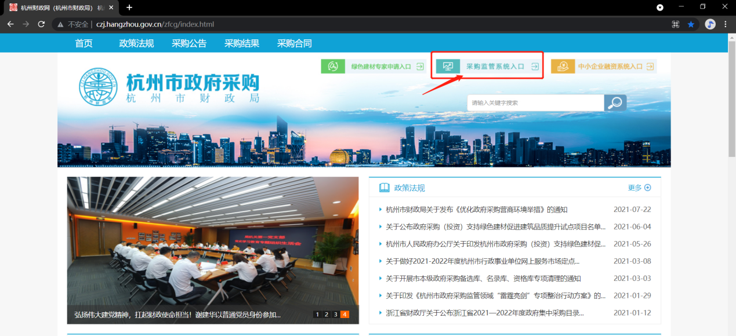
点击【采购监管平台】，点击“供应商入口”：
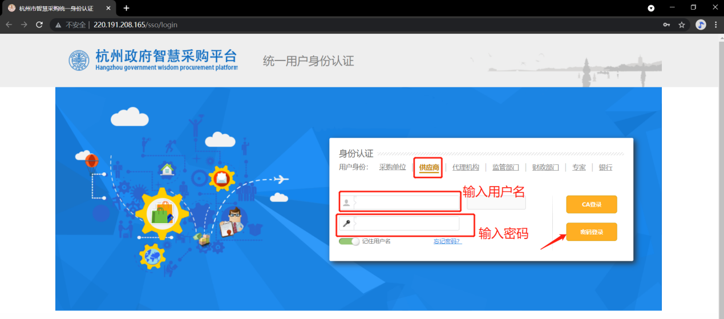
登陆名：企业统一社会信用代码；
密码：无默认密码，需企业自行设置（设置密码见【修改密码】章节）；
企业首次登陆时，输入用户名后，点击【忘记密码】，通过供应商法人手机号接收验证码修改密码（密码强度要求不少于8位且需包含数字和字母，勿输入特殊字符）。
点击【密码登陆】，如下：
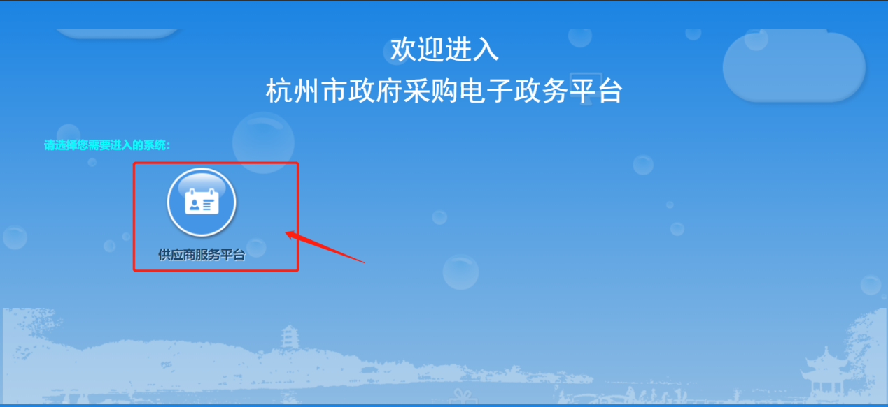
点击【供应商服务平台】，如下：
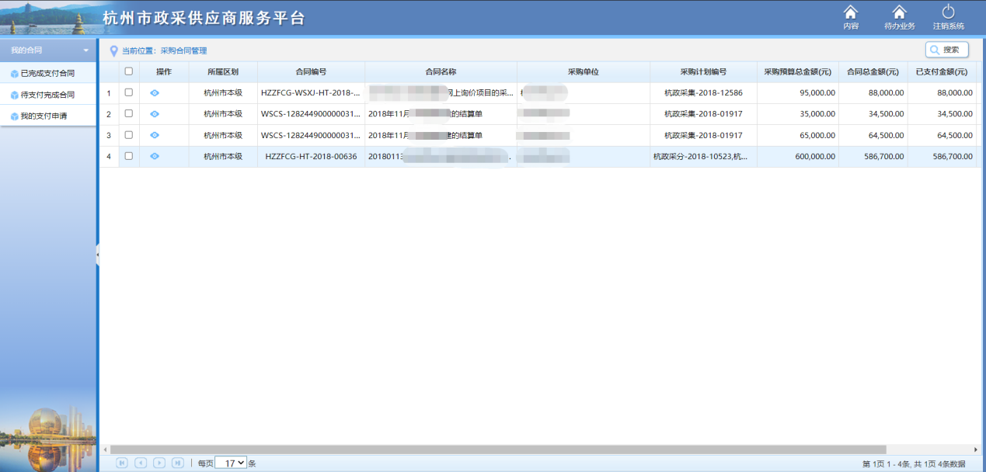

修改密码
在用户登陆页面，填写完成用户名后，点击【忘记密码】，如下：
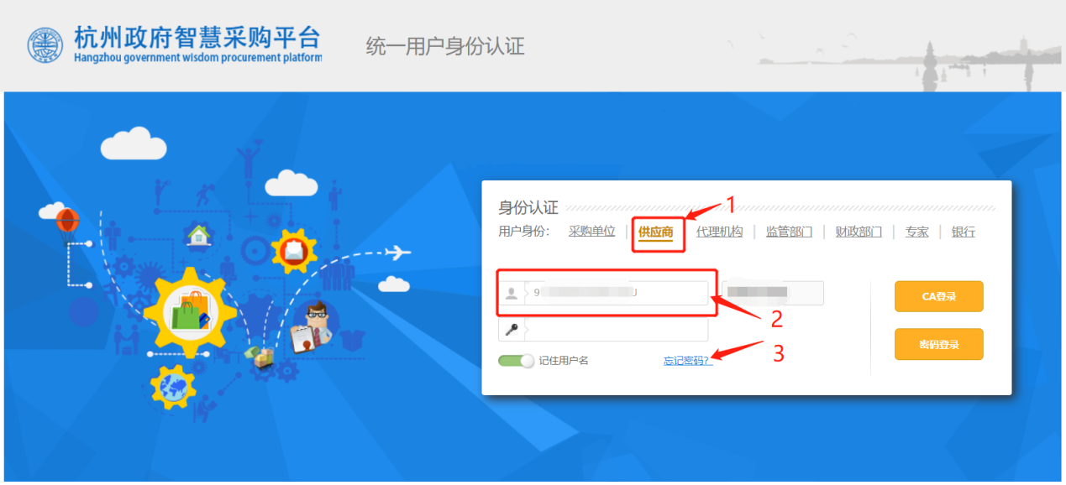
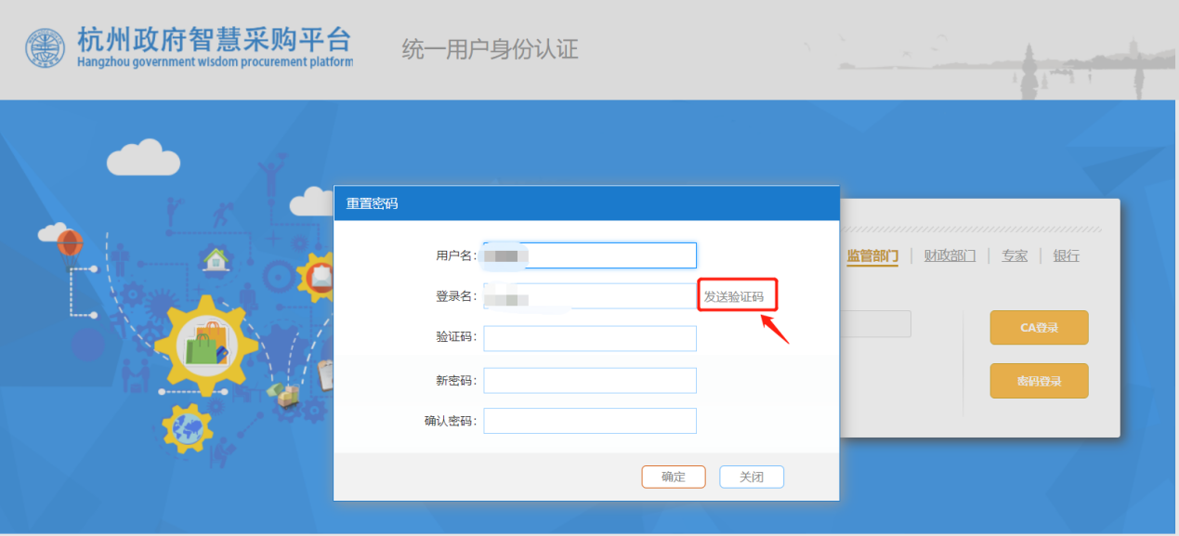
点击【发送验证码】，系统会将验证码发送至企业法人手机上（注：企业法人手机不会用作其他商业用途），如下：
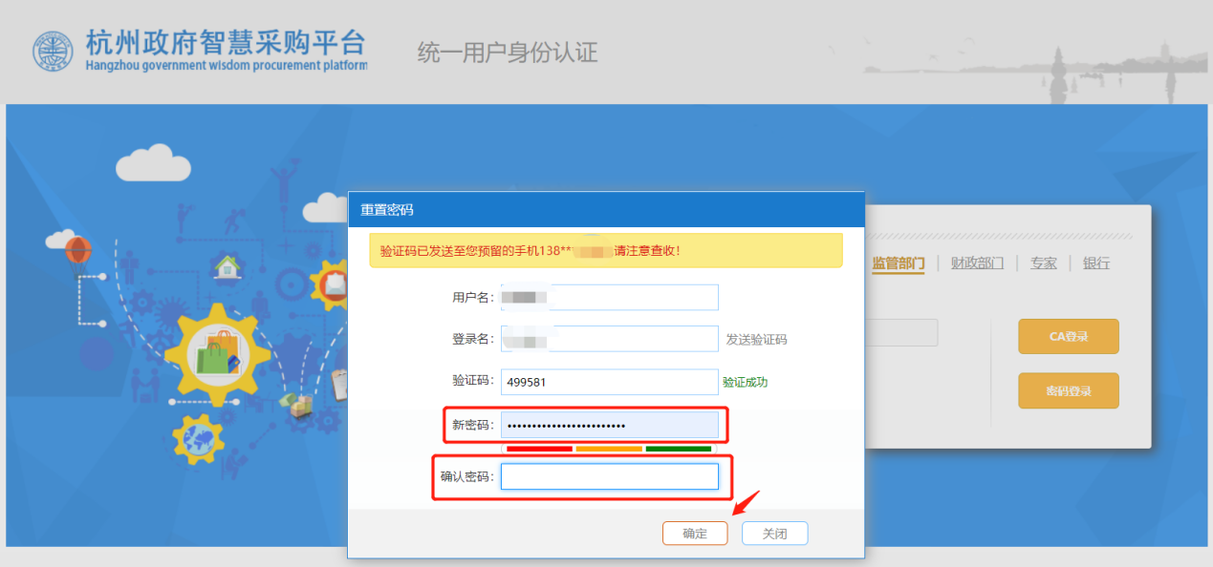
点击【确定】即可完成密码重置。

账号信息修改
供应商成功登陆系统后，可根据本身实际情况修改用户名称及账号绑定的手机号（注：账号绑定的手机号不会用作其他商业用途，仅限系统提供的短信服务），具体操作如下：
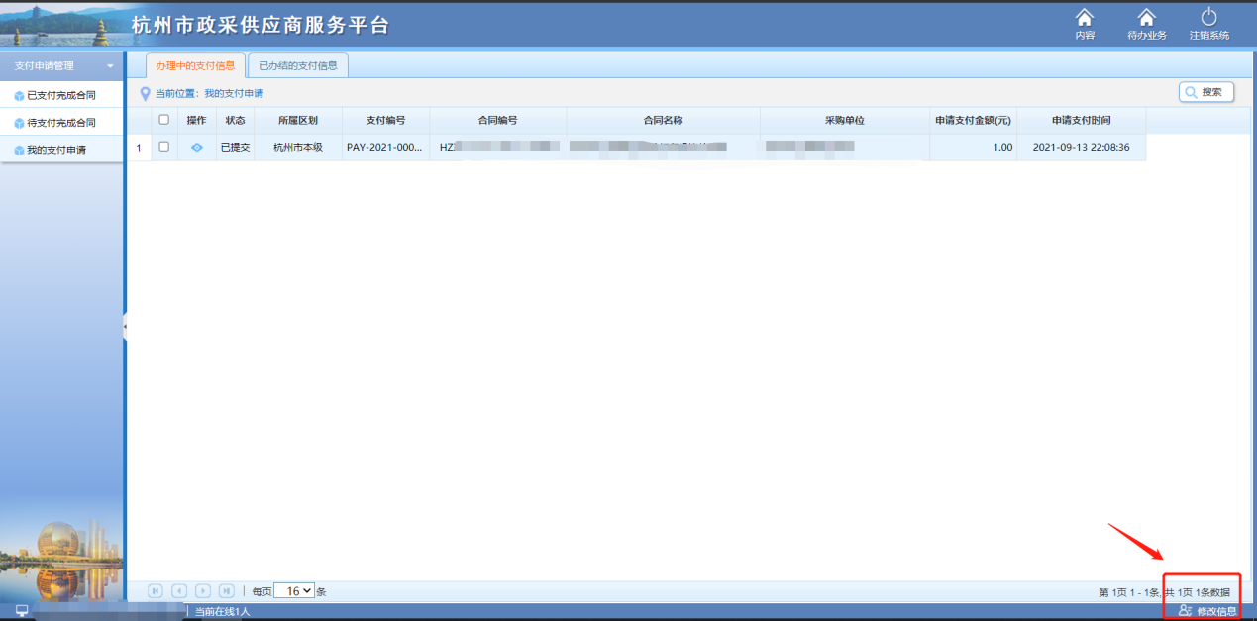
点击右下角“修改信息”，如下：
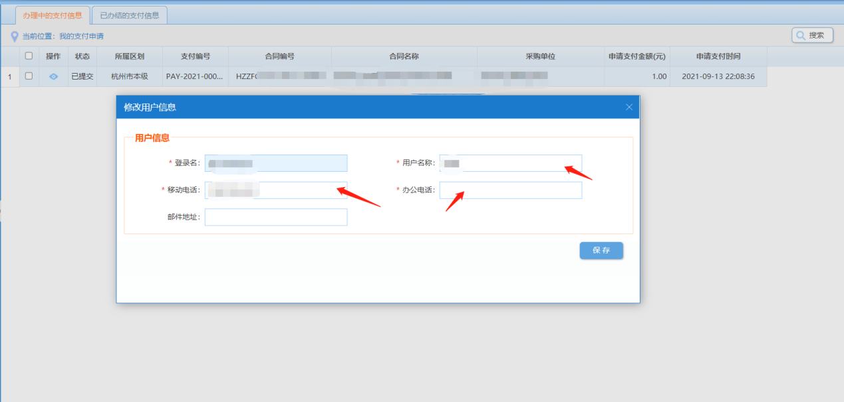
修改用户名称、移动电话后，点击保存即可。
修改后的手机号用作密码修改接收验证码、业务温馨短信接收。

合同查询

已完成支付的合同
供应商可查看归属本企业的、所有的、已经备案的、且已经完成支付的合同。
点击左侧菜单【支付申请管理】—>【已支付完成合同】，可查看合同相关信息，如下：
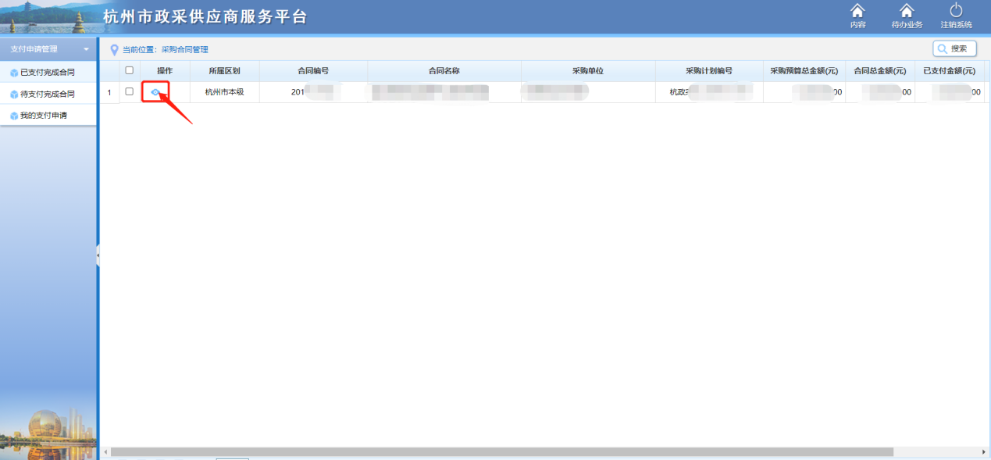
点击左侧“”查看图标，查看合同的具体信息，如下：
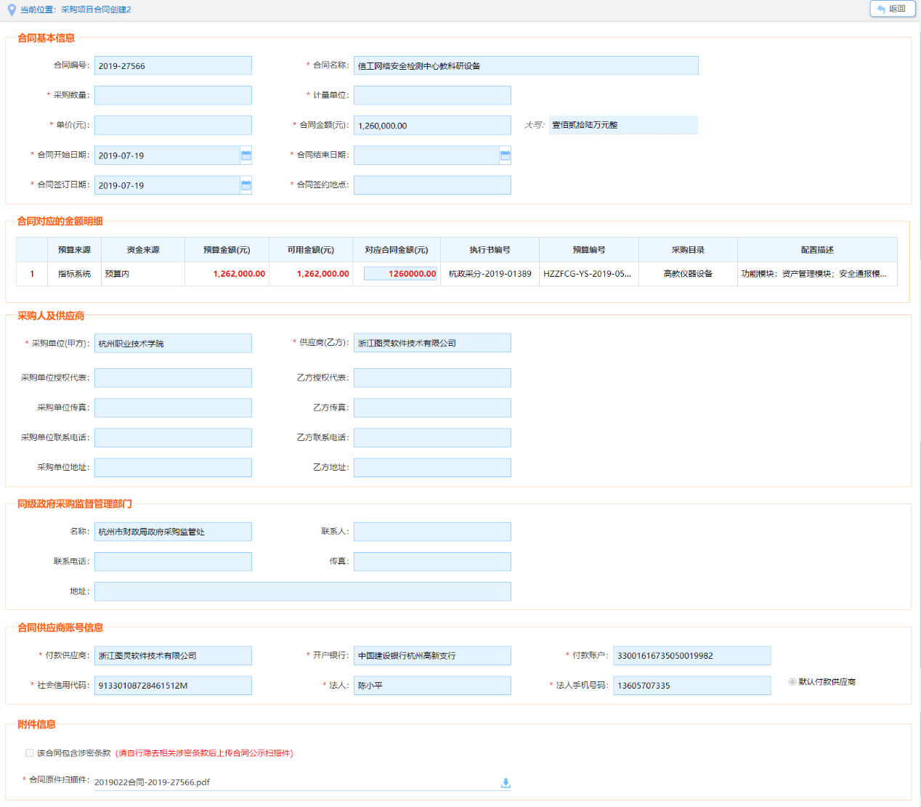

待支付完成的合同
供应商可查看归属本企业的、所有的、已经备案的、且未支付完成的合同。
点击左侧菜单【支付申请管理】—>【待支付完成合同】，可查看合同相关信息，如下：
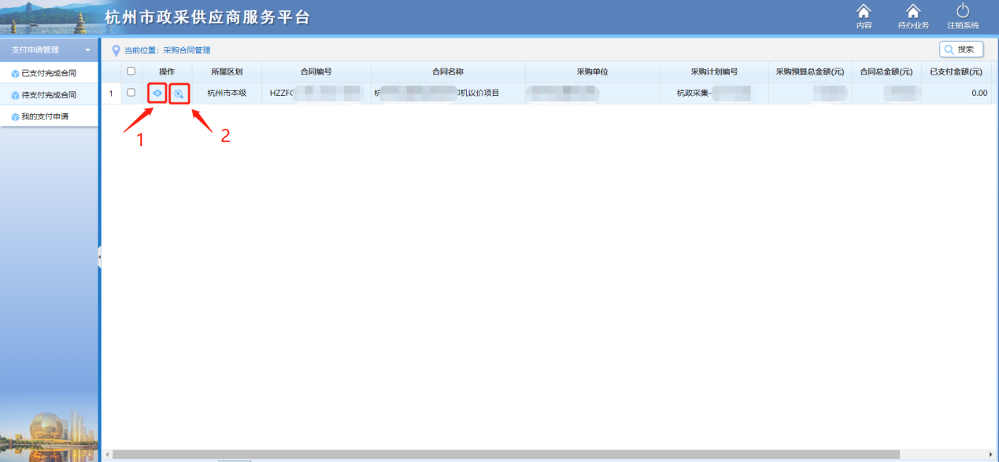
点击上图所示“”图标，查看合同详细信息，见【2.1已完成支付的合同】；
点击上图所示“”图标，对完成支付的合同发起支付申请，如下：
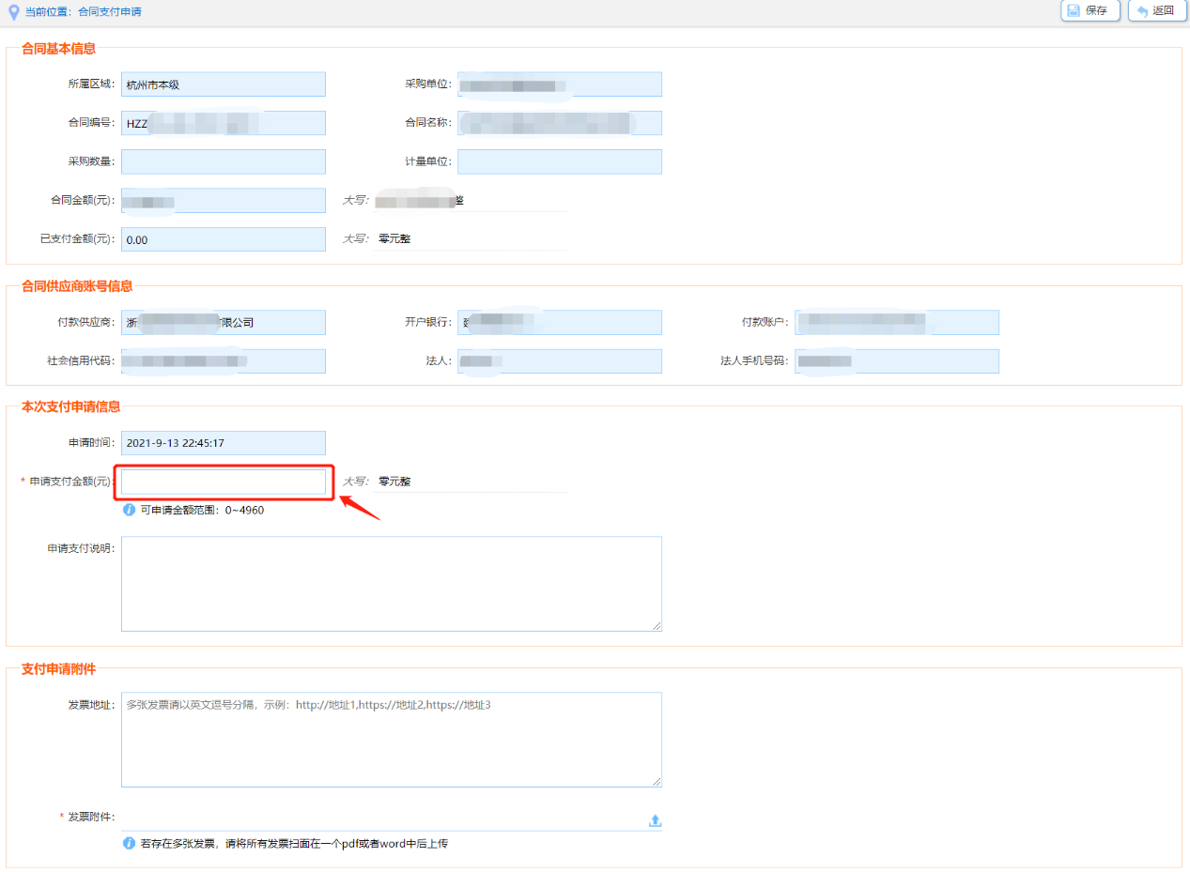
按上图所示填写“申请支付金额”，后点击【保存】，后再点击【提交】，将支付申请提交至采购单位处进行审核。
注意：填写支付申请时，请上传发票信息。1、若为电子发票，则在“发票地址”信息中填写发票地址，多张电子发票时，需将多个发票地址以“英文逗号”隔开（参考示例）；2、在发票附件中，若多张发票，则需将多张发票合并在一个pdf文件或者word文件中进行上传。

我的支付申请
供应商可在此功能下查看已经申请的支付及已经受理的支付信息。
点击左侧菜单【支付申请管理】—>【我的支付申请】—>【办理中的支付信息】，如下：
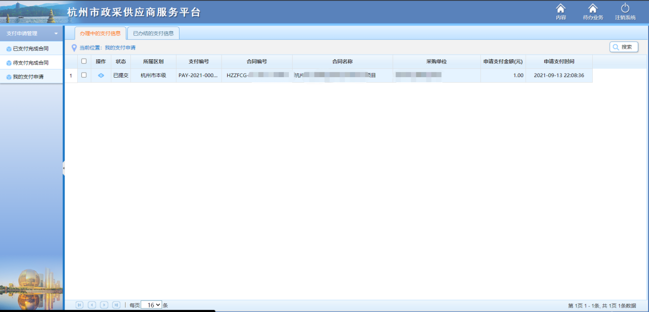
点击上图“”查看支付详细信息（其中包含采购单位退回信息），如下：
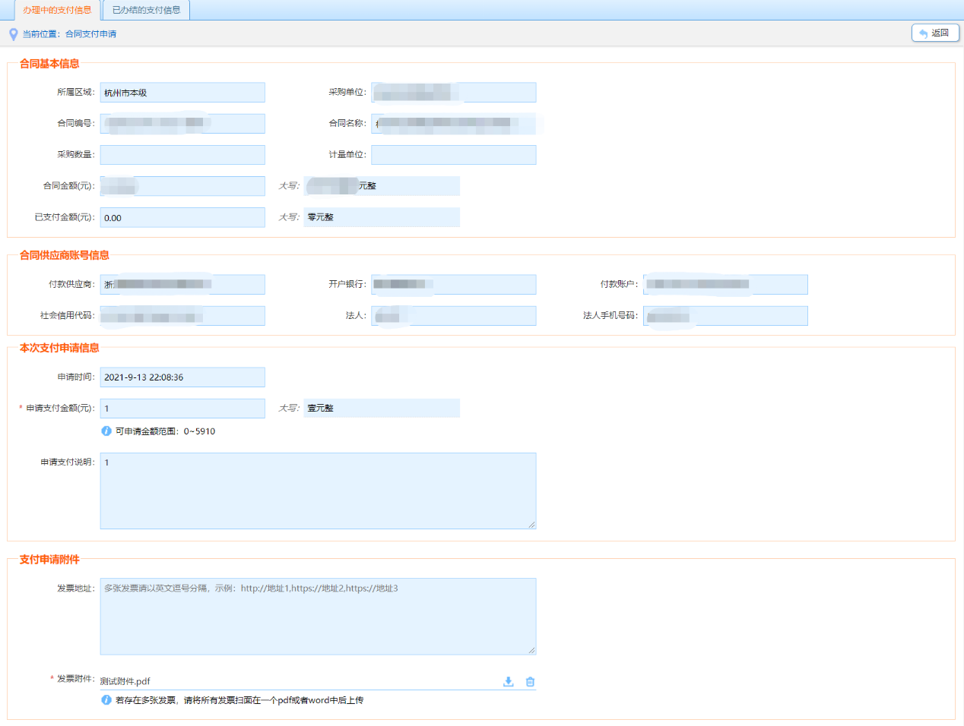
注意：1、供应商提交支付申请后，系统会自动发送短信给采购单位经办人，提醒其尽快受理支付申请事项；2、采购单位经办人在受理供应商的支付申请时，系统会自动发送短信给供应商，告知其支付申请受理结果。

